INFORME DE FISCALIZACIÓN AMBIENTAL

INSPECCIÓN AMBIENTAL

CANTERA II - MAQSA AUSTRAL S.A.

DFZ-2014-383-XII-RCA-IA

 | Nombre | Firma
Aprobado | Eduardo Rodríguez S.
Revisado | Juan Harries M.
Elaborado | Andy Morrison B.

Tabla de Contenidos
Tabla de Contenidos 2
1. RESUMEN. 3
2. IDENTIFICACIÓN DEL PROYECTO, INSTALACIÓN, ACTIVIDAD O FUENTE FISCALIZADA 4
2.1. Antecedentes Generales 4
2.2. Ubicación y Layout 5
3. INSTRUMENTOS DE GESTIÓN AMBIENTAL QUE REGULAN LA ACTIVIDAD FISCALIZADA. 7
4. ANTECEDENTES DE LA ACTIVIDAD DE FISCALIZACIÓN. 8
4.1. Motivo de la Actividad de Fiscalización. 8
4.2. Materia Específica Objeto de la Fiscalización Ambiental. 8
4.3. Aspectos relativos a la ejecución de la Inspección Ambiental. 8
4.3.1. Primer día de inspección. 8
4.3.2. Segundo día de inspección. 9
4.3.3. Esquema de recorrido Primer día de inspección. 9
4.3.4. Esquema de recorrido Segundo día de inspección. 10
4.3.5. Detalle del Recorrido de la Inspección. 10
4.4. Aspectos relativos al Seguimiento Ambiental 12
4.4.1. Documentos Revisados 12
5. HECHOS CONSTATADOS. 13
5.1. Verificar autorizaciones para efectuar la extracción de áridos. 13
5.2. Manejo de residuos industriales líquidos provenientes de proceso de lavado de material árido. 15
5.3. Manejo de piscinas de sedimentación y de lodos. 21
5.4. Manejo de suelo vegetal removido. 23
5.5. Método de explotación 25
5.6. Captación de agua. 27
5.7. Manejo de aguas lluvias. 30
5.8. Planes de contingencia. 33
5.9. Reposiciones de áreas intervenidas. 40
5.10. Intervención o Afectación de Cursos de agua. 50
5.11. Alteración significativa de sistemas de vida y costumbres de grupos humanos. 56
6. OTROS HECHOS. 59
7. CONCLUSIONES. 60
8. DOCUMENTACIÓN SOLICITADA Y ENTREGADA. 69
9. ANEXOS. 70

RESUMEN.

El presente documento da cuenta de los resultados de la actividad de fiscalización ambiental realizada por la Superintendencia del Medio Ambiente, junto a la Corporación Nacional Forestal (CONAF) y el Servicio Agrícola y Ganadero (SAG), a la instalación “Cantera II” de la empresa Maqsa Austral, desarrollada durante los días 21 y 22 de agosto de 2014.

La Cantera II de la empresa Maqsa Austral S.A., corresponde a una instalación ubicada en el sector de Barranco Amarillo - Río Seco, aproximadamente a unos 11 Km al norte de Punta Arenas, en la cual se efectúa la explotación industrial de empréstitos para la producción de material integral (acarreo fluvial) y áridos seleccionados (Grava, gravilla y arena).

Respecto de los proyectos aprobados ambientalmente en la instalación, el primero de ellos data del año 2003 (“Cantera II de Constructora SALFA S.A.”, RCA N°27/2003) y consiste en la explotación de pozos lastreros y la instalación y operación de plantas procesadoras de estériles, considerando una superficie total de 40 hectáreas (incluyendo pozos lastreros, equipos para extracción y procesamiento e instalaciones de apoyo). Posteriormente, el mismo año se aprobó ambientalmente además un nuevo pozo lastrero en el área (“Pozo Lastrero Ojo Bueno”, RCA N°116/2003), considerándose la explotación de 11 hectáreas adicionales para la extracción de material integral seleccionado. Finalmente, el año 2011 se aprobó ambientalmente el proyecto denominado "Cantera II - Río Seco" (RCA N°144/2011), el cual contempló la fusión de la "Cantera II" y "Pozo Lastrero Ojo Bueno", además de la ampliación de la superficie de explotación mediante la incorporación del lote Hijuela 55 (COFRIMA) al proceso productivo, constituyendo de esta forma una sola unidad productora.

Las materias relevantes objeto de la fiscalización incluyeron Verificar autorizaciones para efectuar la extracción de áridos; Manejo de residuos industriales líquidos provenientes de procesos de lavado de ruedas, carrocerías de camiones, maquinaria y de lavado de material árido (material harneado y arena); Manejo de piscinas de sedimentación y de lodos; Manejo de suelo vegetal removido; Método de explotación; Captación de agua; Manejo de aguas lluvias; Planes de Contingencia; Reposiciones de áreas intervenidas; Intervención o Afectación de Cursos de agua; Alteración significativa de sistemas de vida y costumbres de grupos humanos; Manejo de Emisiones Atmosféricas; Manejo de Residuos Líquidos y Manejo de residuos.

Entre los hechos constatados que representan no conformidades se encuentran: No efectuar la recuperación y abandono de los sectores intervenidos, una vez finalizadas las fases de extracción (ciclos productivos anuales) y los plazos definidos en los programas respectivos; Superación de los volúmenes mensuales y anuales de extracción de material integral definidos; Efectuar descargas de aguas residuales provenientes de las piscinas de lavado de áridos en un cuerpo de agua situado al interior del recinto; Acopiar parte del material fino obtenido del lavado de áridos en un área no considerada en los proyectos aprobados ambientalmente; No implementar medidas para proteger la capa vegetal retirada durante la explotación; No remitir los planos de avance de la explotación conforme a las especificaciones y fechas requeridas; No construir en las áreas en explotación las obras de conducción y desvío de aguas de escorrentía; No mantener franja de protección comprometida entre los deslindes de la instalación y las áreas intervenidas, así como tampoco entre estas últimas y un cuerpo de agua situado al interior del recinto (Laguna Poniente); No realizar la totalidad de las campañas anuales de monitoreo de la calidad de las aguas del Chorrillo sin nombre que atraviesa el predio de la instalación; y Modificar el lugar de acceso a la instalación, así como las vías de tránsito de los áridos seleccionados, respecto de lo aprobado ambientalmente.

IDENTIFICACIÓN DEL PROYECTO, INSTALACIÓN, ACTIVIDAD O FUENTE FISCALIZADA

Antecedentes Generales

Identificación de la actividad, instalación, proyecto o fuente fiscalizada:
Cantera II – Maqsa Austral S.A.
Región:  Magallanes y Antártica Chilena | Ubicación específica de la actividad, proyecto o fuente fiscalizada:  Km. 11 Norte, Ruta 9, Sector Barranco Amarillo - Río Seco
Provincia:
Magallanes
Comuna:
Punta Arenas
Titular de la actividad, instalación, proyecto o fuente fiscalizada:  Maqsa Austral S.A. | RUT o RUN:  96.993.610-0
Domicilio titular:  Av. Presidente Ibáñez N° 05452, Punta Arenas. | Correo electrónico:  jnitrigual@ngestion.cl
Teléfono:
61-2206210
Identificación del representante legal:  Cristobal Bascuñán Illanes | RUT o RUN:  13.689.080-8
Domicilio representante legal:  Av. Presidente Ibáñez N° 05452, Punta Arenas. | Correo electrónico:  mmora@salfacorp.com
Teléfono:
61-2206210
Fase de la actividad, proyecto o fuente fiscalizada:
RCA N°27/2003: Operación a partir del 27/01/2003, según actualización de Sistema RCA efectuada el 19/03/14.
RCA N°116/2003: Cierre o Abandono a partir del 02/06/2010, según actualización de Sistema RCA efectuada el 19/03/14.
RCA N°144/2011: Operación a partir del 05/12/2011, según actualización de Sistema RCA efectuada el 12/02/14.

Ubicación y Layout

Figura 1. Mapa de ubicación local (Fuente: Elaboración propia en base a imagen Google Earth de fecha 13/02/2014)

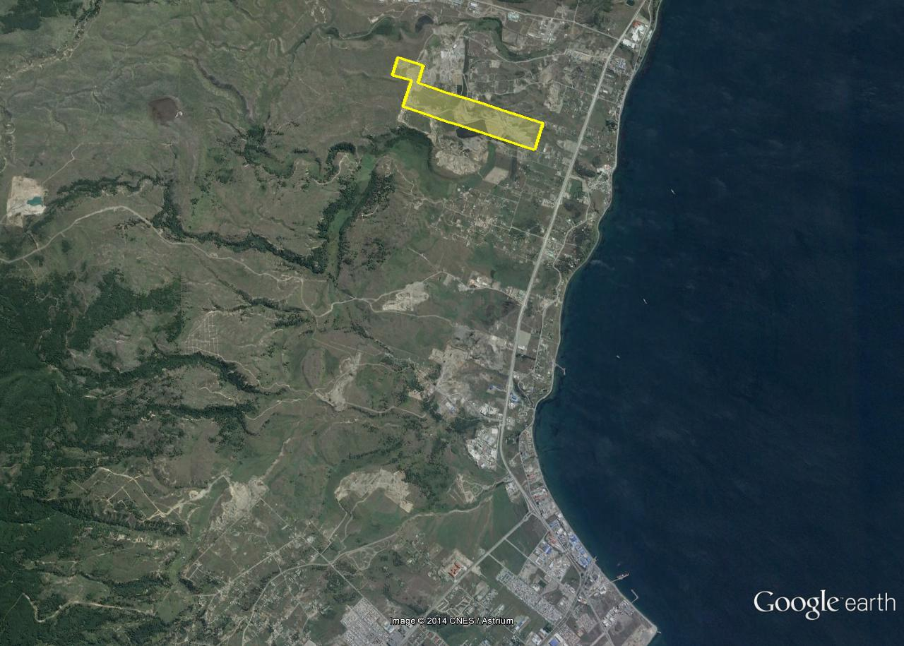
Av. Eduardo Frei M.
Calle Joaquín Argüelles Polanco
Retén de Carabineros Río Seco
Cantera II – Maqsa Austral S.A.
Ruta 9
Cantera Serviaustral
N
Coordenadas UTM de referencia
Datum: WGS84 | Huso: 19 Sur | UTM N: 4.118.446 m | UTM E: 374.193 m
Ruta de acceso: Se accede a la instalación desde la ciudad de Punta Arenas por la Ruta 9 en dirección Norte (Camino al Aeropuerto Carlos Ibáñez del Campo), transitando por ésta hasta llegar a la altura del Kilómetro 13 (aproximadamente unos 100 metros antes del Retén de Carabineros de Río Seco), desde donde se debe girar hacia la izquierda para tomar la calle Joaquín Argüelles Polanco. Posteriormente se debe continuar por esta última en dirección Oeste aproximadamente unos 2,8 kilómetros, hasta llegar a garita de control de acceso a las dependencias de la empresa Serviaustral Ltda., la cual es utilizada para acceder a la instalación fiscalizada.

Figura 2. Layout del proyecto (Fuente: Elaboración propia en base a imagen Google Earth de fecha 13/02/2014)

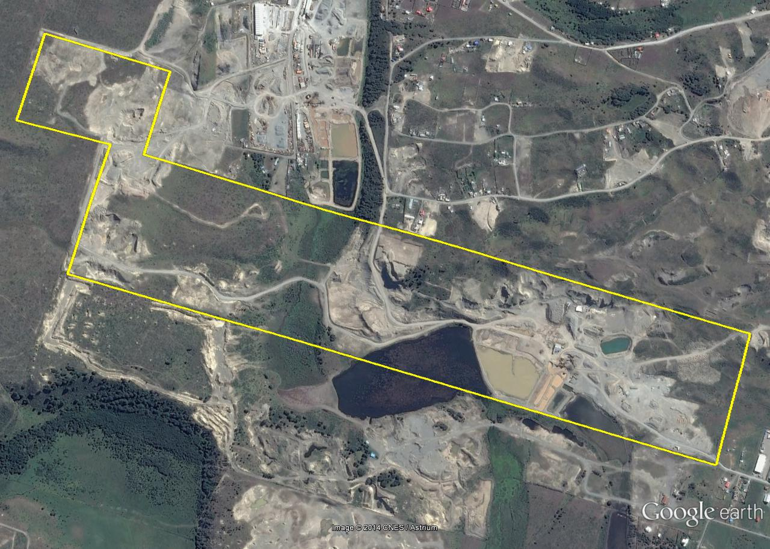
Laguna Poniente
Piscinas de Decantación aguas de lavado
Piscinas de Acumulación aguas de lavado
Laguna Oriente
Área de Lavado
Piscina contención agua pozo
Área Chorrillo Sin Nombre (Sector Humedal)
Sector Forestación
Área en explotación Zona 1 (COFRIMA I)
Área activa Pozo Lastrero Ojo Bueno (Oriente)
Área en recuperación Pozo Lastrero Ojo Bueno (Poniente)
Área en recuperación Cantera II
Taller y oficinas personal
Bodegas de material de construcción
Área explotada hasta el 2003 (Cantera II)
Área en explotación Zona 2 (COFRIMA II)
N

INSTRUMENTOS DE GESTIÓN AMBIENTAL QUE REGULAN LA ACTIVIDAD FISCALIZADA.

Identificación de Instrumentos de Gestión Ambiental que regulan la actividad, proyecto o fuente fiscalizada.
N° | Tipo de instrumento | N°/  Descripción | Fecha | Comisión / Institución | Nombre de la actividad, proyecto o fuente regulada | Comentarios | Instrumento fiscalizado
1 | RCA | 27 | 27/01/03 | COREMA Región de Magallanes y Antártica Chilena | DIA Proyecto "Cantera II de Constructora SALFA S.A." | --- | NO
2 | RCA | 116 | 01/07/03 | COREMA Región de Magallanes y Antártica Chilena | DIA Proyecto “Pozo Lastrero Ojo Bueno” | --- | SI
3 | RCA | 144 | 25/10/11 | Comisión de Evaluación Región de Magallanes y Antártica Chilena | DIA Proyecto “Cantera II - Río Seco” | Mediante carta de fecha 20/11/12, el titular presenta a la Dirección Regional del Servicio de Evaluación Ambiental de Magallanes y La Antártica Chilena, una consulta de pertinencia de ingreso al SEIA respecto de la construcción de un camino interior de aproximadamente 150 metros de largo y 6 a 7 metros de ancho, apegado a la topografía del lugar, para comunicar la Cantera II Río Seco con la Cantera Vilicic (Serviaustral). Esta consulta fue respondida mediante Carta (SEA) N°034 del 12/02/13, indicándose que las modificaciones propuestas no requieren ingresar al SEIA. | SI

ANTECEDENTES DE LA ACTIVIDAD DE FISCALIZACIÓN.

Motivo de la Actividad de Fiscalización.

Motivo:  Programada | Descripción del motivo:  Según Resolución Ex. SMA N°4/2014 que fija Programa y Subprogramas Sectoriales de Fiscalización Ambiental de Resoluciones de Calificación Ambiental para el año 2014.

Materia Específica Objeto de la Fiscalización Ambiental.

- Verificar autorizaciones para efectuar la extracción de áridos.
- Manejo de residuos industriales líquidos provenientes de procesos de lavado de ruedas y carrocerías de camiones y maquinaria, y de lavado de material árido (material harneado y arena).
- Manejo de piscinas de sedimentación y de lodos.
- Manejo de suelo vegetal removido.
- Método de explotación.
- Captación de agua.
- Manejo de aguas lluvias.
- Planes de contingencia.
- Reposiciones de áreas intervenidas.
- Intervención o Afectación de Cursos de agua.
- Alteración significativa de sistemas de vida y costumbres de grupos humanos.
- Manejo de Emisiones Atmosféricas.
- Manejo de Residuos Líquidos.
- Manejo de residuos.

Aspectos relativos a la ejecución de la Inspección Ambiental.

Primer día de inspección.

Fecha de realización:  21/08/2014 | Hora de inicio:  09:40 |  | Hora de finalización:  17:20
Fiscalizador encargado de la actividad:  Andy Morrison Bencich |  |  | Órgano:  Superintendencia del Medio Ambiente
Fiscalizadores participantes:  Juan Ivanovich Segovia  Pamela Gross Poll  Felipe Vargas Icónomos |  |  | Órgano(s):  Corporación Nacional Forestal  Servicio Agrícola y Ganadero  Servicio Agrícola y Ganadero
Existió oposición al ingreso: NO |  | Existió auxilio de fuerza pública: NO
Existió colaboración por parte de los fiscalizados: SI |  | Existió trato respetuoso y deferente: SI
Entrega de antecedentes solicitados: SI |  | Entrega de acta: SI (Ver Anexo 1)
Observaciones: Debido a que el titular ha modificado la ruta de acceso a la instalación, se inspeccionan las estaciones de interés en sentido oriente-poniente, comenzando en el área de lavado de áridos, para finalizar en el área explotada de la Hijuela 56 (Cantera II original).

Segundo día de inspección.

Fecha de realización:  22/08/2014 | Hora de inicio:  09:00 |  | Hora de finalización:  10:30
Fiscalizador encargado de la actividad:  Andy Morrison Bencich |  |  | Órgano:  Superintendencia del Medio Ambiente
Fiscalizadores participantes:  Juan Ivanovich Segovia  Pamela Gross Poll  Felipe Vargas Icónomos |  |  | Órgano(s):  Corporación Nacional Forestal  Servicio Agrícola y Ganadero  Servicio Agrícola y Ganadero
Existió oposición al ingreso: NO |  | Existió auxilio de fuerza pública: NO
Existió colaboración por parte de los fiscalizados: SI |  | Existió trato respetuoso y deferente: SI
Entrega de antecedentes solicitados: SI |  | Entrega de acta: SI (Ver Anexo 2)
Observaciones: ---

Esquema de recorrido Primer día de inspección.

Figura 3. Detalle de estaciones de recorrido (Fuente: Elaboración propia en base a imagen Google Earth de fecha 13/02/2014)

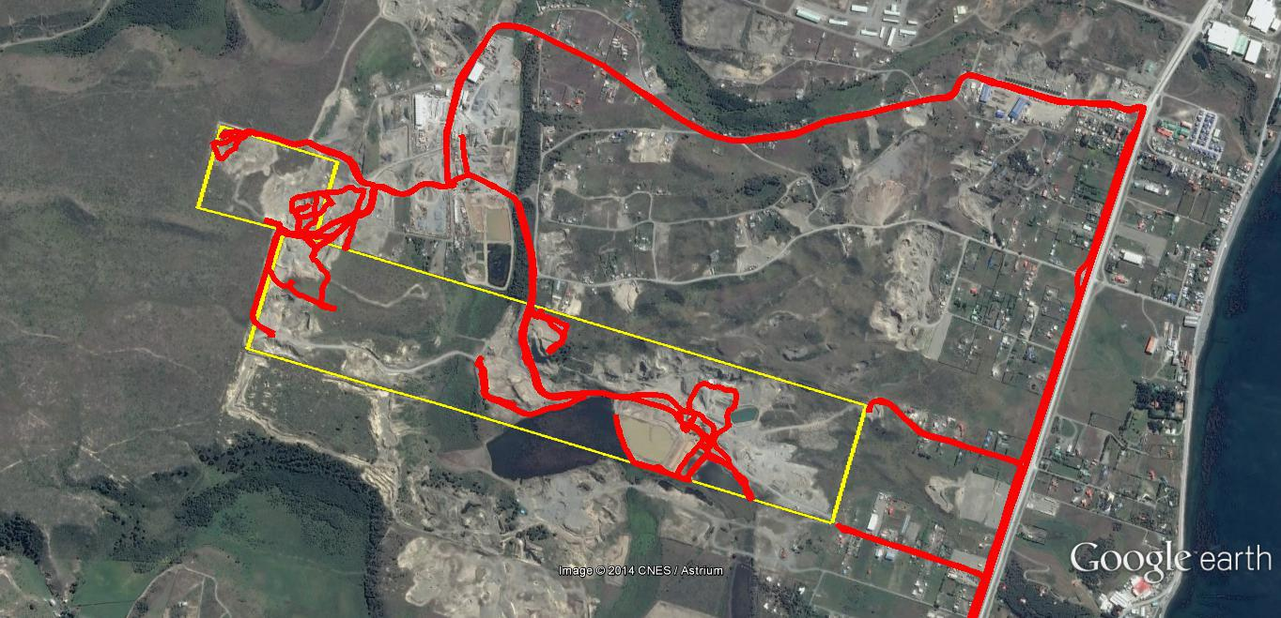

N
E-13
E-12
E-3

E-11
E-8
E-9
E-5
E-14
E-6

E-2
E-10
E-7

E-1
E-4

Esquema de recorrido Segundo día de inspección.

Figura 4. Detalle de estaciones de recorrido (Fuente: Elaboración propia en base a imagen Google Earth de fecha 13/02/2014)

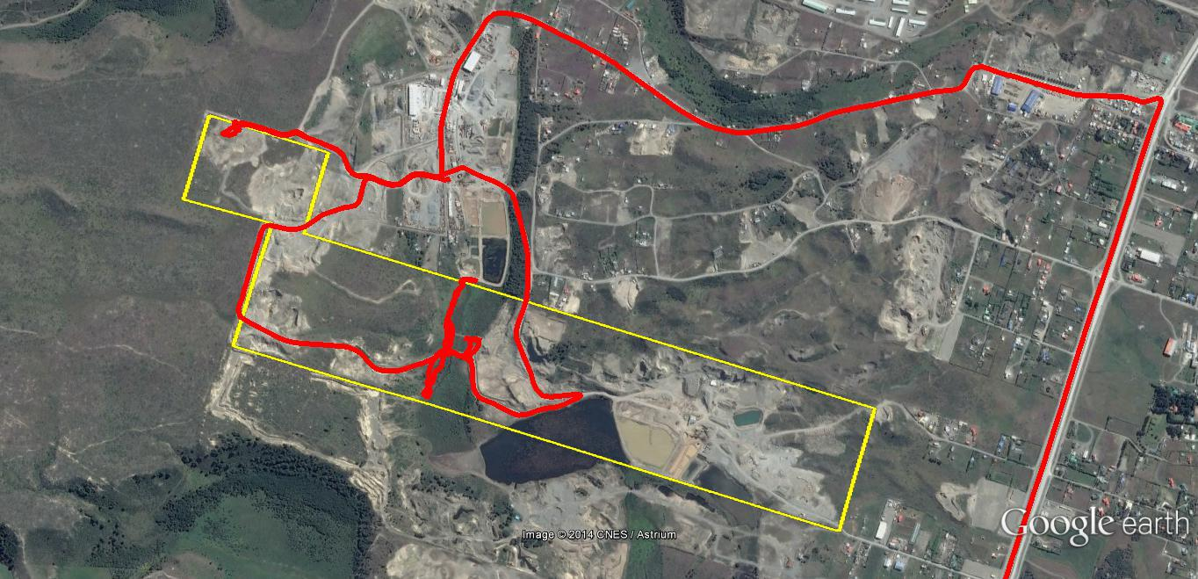

N

E-16

E-15

Detalle del Recorrido de la Inspección.

N° de estación | Nombre del sector | Descripción estación
1 | Punto de acceso antiguo N°1 (Cruce Ruta 9) | Corresponde a uno de los puntos de acceso declarados en el último proyecto aprobado ambientalmente en la instalación, específicamente ubicado a la altura del Km 11,5 de la Ruta 9.
2 | Punto de acceso antiguo N°2 (Acceso Anubis) | Corresponde a uno de los puntos de acceso declarados en el último proyecto aprobado ambientalmente en la instalación, específicamente ubicado a la altura del Km 11,9 de la Ruta 9.
3 | Punto de acceso actual a la instalación | Corresponde al lugar habilitado actualmente para realizar el ingreso a la instalación a través de las dependencias de la cantera de Serviaustral Ltda. (Constructora Vilicic), las cuales se encuentran situadas en forma contigua a su límite norte.
4 | Sector de lavado de áridos y piscinas de decantación | Corresponde al sector donde se efectúa el lavado del material árido extraído desde las áreas en explotación, así como la eliminación del contenido de sólidos presente en el efluente de dicha operación para su posterior recirculación.
5 | Piscina de contención | Corresponde a una piscina de acumulación de aguas lluvias construida en el área de operación y producción de la instalación, la cual es independiente del conjunto de piscinas del sistema de lavado de áridos.
6 | Bodegas de almacenamiento de material de construcción | Corresponde a un área situada al norte del Taller y Oficinas del personal, que es utilizada para el acopio de gran cantidad de materiales de construcción (principalmente material aislante y ladrillos refractarios), además de contenedores en desuso.
7 | Taller y oficinas personal | Corresponde al lugar destinado como taller de mantención y oficinas para el personal que labora en la instalación.
8 | Área en explotación Zona 2 (COFRIMA II) | Corresponde a una de las áreas que se encuentra activa para la extracción de material integral en la instalación, pero que sin embargo, al momento de la inspección no se encontraba en explotación.
9 | Área de acopio finos | Corresponde al lugar ubicado entre la ribera del Chorrillo sin nombre y el actual camino de acceso a la instalación, que es utilizado para realizar el acopio del material fino retirado desde las piscinas del sistema de lavado de áridos.
10 | Sector forestación | Corresponde a un sector contiguo a un camino interior, específicamente entre la franja de protección del Chorrillo sin nombre y el área de acopio de finos, donde se ha efectuado la plantación de distintas especies arbóreas.
11 | Área en explotación Zona 1 (Parte COFRIMA I) | Corresponde a una de las áreas que se encuentra activa para la extracción de material integral en la instalación, la cual se encontraba en explotación al momento de la inspección.
12 | Área en recuperación Pozo Lastrero Ojo Bueno (Poniente) | Corresponde al área situada al interior del Pozo Lastrero Ojo Bueno, que se encontraba en proceso de recuperación al momento de la inspección.
13 | Área activa Pozo Lastrero Ojo Bueno (Oriente) | Corresponde a una de las áreas que se encuentra activa para la extracción de material integral en la instalación, pero que sin embargo, al momento de la inspección no se encontraba en explotación.
14 | Área explotada antigua Cantera II (Hijuela 56) | Corresponde al área de la antigua Cantera II (Hijuela 56) que no ha sido explotada desde el año 2000, y donde se efectúan labores de relleno con materiales de descarte de la Zona 1 y finos.
15 | Área Chorrillo sin nombre (sector humedal) | Corresponde al cauce del Chorrillo sin nombre que atraviesa la instalación y las áreas inmediatamente adyacentes a éste, donde se ha establecido una franja de seguridad para evitar su posible afectación.
16 | Área en recuperación Pozo Lastrero Ojo Bueno (Poniente) | Corresponde al área situada al interior del Pozo Lastrero Ojo Bueno, que se encontraba en proceso de recuperación al momento de la inspección.

Aspectos relativos al Seguimiento Ambiental

Documentos Revisados

Nombre del informe revisado | Aspecto ambiental relevante | Código  SSA | Fecha de recepción documento | Periodo que reporta |  | Organismo encomendado | Organismo revisor | Estado de conformidad | N° de hecho constatado
 |  |  |  | Desde | Hasta
Planos de Plantas y Perfiles | Método de explotación | 19799 | 21-04-2014 | 01-01-2013 | 31-12-2013 | Dirección General de Aguas | Dirección General de Aguas | No Conforme | 5

HECHOS CONSTATADOS.

Verificar autorizaciones para efectuar la extracción de áridos.

Número de hecho constatado: 1 | Estación N°: 8, 11 y 13
Exigencia (s):
Considerando 7.2.4.9 RCA N°144/2011
[…] Cantidad proyectada de material de extracción anual y mensual durante la vida útil del proyecto
Volumen proyectado de extracción de material integral: anual 120.000m3 y mensual 12.000m3. En el año se trabajan como promedio 10 meses.

Documentación entregada:
- Carta Maqsa Austral S.A. de fecha 29/08/14 y su Anexo A (Ver Anexo 3), que informa sobre volúmenes mensuales de extracción de material integral.
Resultado (s) examen de Información:
- Como resultado del análisis de la información proporcionada por el titular, se advierte que durante los meses de febrero, marzo y abril de 2012, así como también marzo, abril, junio y julio de 2013, además de enero, febrero, marzo, abril y junio de 2014; se ha superado el volumen mensual proyectado de extracción de material integral en la instalación (Ver Tabla 1).
- Por otra parte, se observa que durante el año 2013 se extrajo un total de 125.303 m³ de material integral, lo cual supera en 5.303 m³ (4,4%) el volumen proyectado de extracción para la instalación (Ver Tabla 1).

Registros
Mes | Volumen de extracción (m³)
Mes | 2012 | 2013 | 2014
Enero | 10.178 | 6.923 | 15.290
Febrero | 14.635 | 9.560 | 16.945
Marzo | 16.043 | 13.845 | 17.600
Abril | 12.502 | 16.980 | 12.224
Mayo | 7.489 | 2.725 | 8.179
Junio | 4.591 | 14.415 | 12.498
Julio | 5.085 | 23.677 | 5.884
Agosto | 7.894 | 9.820 | -
Septiembre | 7.373 | 4.967 | -
Octubre | 8.443 | 10.699 | -
Noviembre | 3.757 | 6.074 | -
Diciembre | 4.175 | 5.618 | -
Total | 102.165 | 125.303 | -
Fuente: Elaboración propia, en base a información entregada por el titular.

Tabla 1. | Fecha : 25-11-2014 (Fecha de elaboración)
Descripción de Medio de Prueba: Detalle de volúmenes mensuales y anuales de material integral extraído en la instalación entre enero de 2012 y julio de 2014. En color naranjo se destacan los meses en los cuales se ha excedido el volumen mensual proyectado de extracción de material integral. Asimismo, en color rojo se destaca el año en que se ha excedido el volumen anual proyectado de extracción de material integral.

Manejo de residuos industriales líquidos provenientes de proceso de lavado de material árido.

Número de hecho constatado: 2 | Estación N°: 4
Exigencia (s):
Considerando 7.2.4.4 RCA N°144/2011
[…] El agua resultante del proceso de lavado, es depositada en un conjunto de piscinas para la decantación de los sólidos (Decantación natural). Producida la decantación el agua es nuevamente utilizada en el proceso, estableciéndose un ciclo continuo para el uso eficiente del agua en el proceso de lavado del material integral.

Punto 1.1.3.2, Adenda N°1 proyecto “Cantera II – Río Seco”
[…] El Proyecto no descargará aguas residuales a cursos o cuerpo de aguas superficiales. […]

Punto 1.8.6, Adenda N°1 proyecto “Cantera II – Río Seco”
[…] El proyecto no contempla captar agua del Chorrillo Sin Nombre o de las lagunas artificiales existentes en el lugar y menos descargar las aguas residuales a estos cuerpos de agua. […]

Documentación entregada: No aplica.
Hecho (s):
- De acuerdo a lo indicado por el Jefe de Área Planta de Áridos, Sr. Christian Montory Scheihing, así como lo observado durante la inspección, el agua remanente del lavado de áridos con alto contenido de limos y arcillas (finos) es conducida gravitacionalmente hacia un conjunto de piscinas de decantación y acumulación dispuestas en serie, donde se efectúa la progresiva eliminación del contenido de sólidos presente. Adicionalmente se observa que una vez que las aguas de lavado han recorrido todo el circuito antes mencionado, éstas son bombeadas y reincorporadas a la unidad de clasificación/lavado de material.
- Sin perjuicio de lo anterior, durante la inspección se observó que una de las piscinas del sistema de lavado de áridos, específicamente aquella situada más al poniente del área de lavado, presentaba un nivel bajo de líquidos en su interior y además contaba con un canal que la comunicaba con la laguna artificial situada al oriente del recinto (Ver Fotografías 1, 2, 3 y 4). Cabe destacar que según lo señalado por el titular en la Adenda N°1 del proyecto “Cantera II – Río Seco”, la laguna antes mencionada habría sido habilitada a principios de los años 80 y corresponde a un ecosistema que favorece la presencia de aves de ambiente costero y lacustre, donde además se regulan las crecidas bajo condiciones de lluvias intensas y/o fuertes deshielos en el sector (puntos 1.1.3.1, 1.5 y 1.8.5 de dicho documento).
- Al consultar respecto del objetivo del canal antes mencionado, el Sr. Christian Montory Scheihing, Jefe de Área Planta de Áridos de la empresa Concremag S.A., indicó que éste es utilizado para el drenaje y limpieza de la piscina señalada.

Medición (es) y Análisis:
- Durante el desarrollo de la inspección ambiental se efectuaron mediciones de Turbiedad y Sólidos Totales Disueltos (TDS), en dos puntos próximos a los bordes de la Laguna Oriente situada al interior del predio que comprende la instalación, específicamente en el lugar donde desagua el canal que comunica dicho cuerpo de agua con una piscina del sistema de lavado de áridos (L1) y en un punto situado al extremo opuesto del mismo (L2) (Ver Tabla 2 y Figura 5). Al no contar el cuerpo de agua con norma de calidad, lo que se hace es comparar los resultados de ambos puntos, a efectos de establecer si existen diferencias significativas en ambos parámetros, y con ello una eventual afectación al mismo en la zona de desagüe. Para tal propósito, se utilizó una sonda multiparámetro marca Hanna, modelo HI9829, Número de Serie 08539858 (calibrada previamente con solución de calibración rápida), registrándose los parámetros cada 20 segundos y por un lapso total de 5 minutos en cada punto de control, entre las 11:25 y las 11:45 Hrs. (Ver Fotografías 5 y 6).
- Los resultados de las mediciones efectuadas in situ por la Superintendencia del Medio Ambiente, permiten advertir que durante el día de la inspección, el promedio de las mediciones de Sólidos Totales Disueltos (TDS) se mantuvo prácticamente invariable entre los puntos L1 y L2. Por otra parte, en cuanto al parámetro Turbiedad, se observa que el valor promedio obtenido durante las mediciones resultó ser levemente inferior en el punto L2 respecto del punto L1 (15,2%), situación que no permite concluir que exista un detrimento significativo en la calidad de las aguas de la Laguna Oriente, como resultado del drenaje de una de las piscinas del sistema de lavado de áridos. (Ver Tabla 3 y Figura 6).

Registros
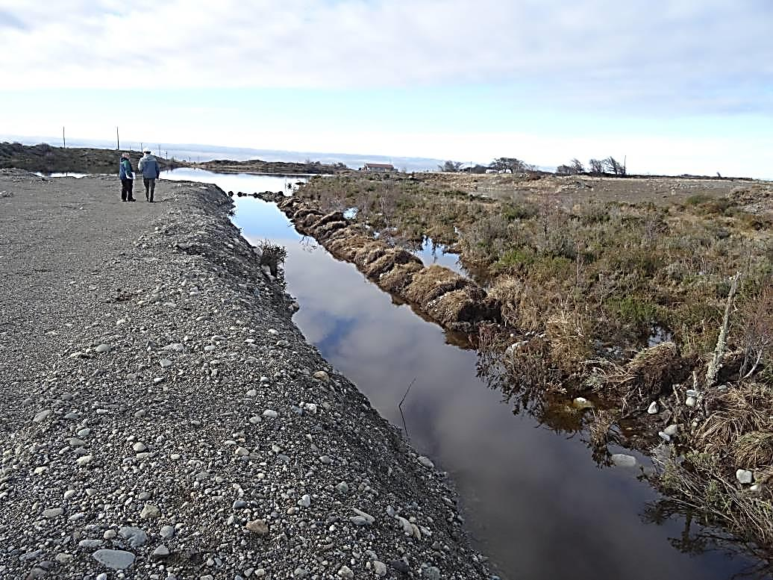  Canal de drenaje  Laguna Oriente |  |  | 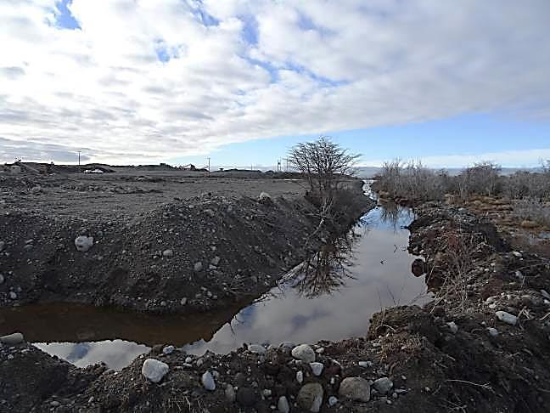  Canal de drenaje
Fotografía 1. | Fecha : 21-08-2014 |  | Fotografía 2 | Fecha : 21-08-2014
Coordenadas DATUM WGS84 HUSO 19 | Coordenada Norte:  4.118.601 | Coordenada Este:  373.685 | Coordenadas DATUM WGS84 HUSO 19 | Coordenada Norte:  4.118.624 | Coordenada Este:  373.601
Descripción Medio de Prueba: Vista general de canal de drenaje de una de las piscinas del sistema de lavado de áridos y su punto de evacuación hacia la laguna ubicada al oriente del recinto. |  |  | Descripción Medio de Prueba: Vista general de canal utilizado para efectuar el drenaje y limpieza de una de las piscinas del sistema de lavado de áridos.
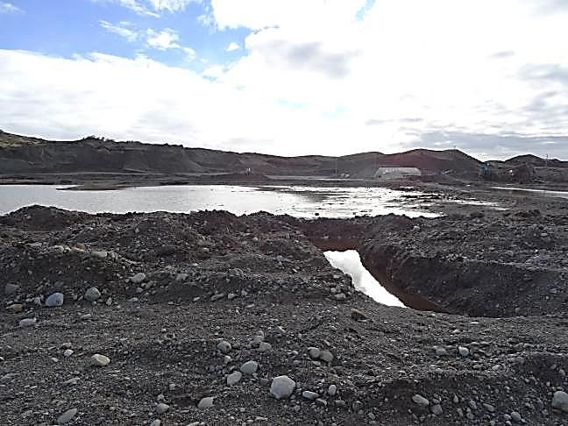  Canal de drenaje  Piscina sistema de lavado de áridos |  |  | 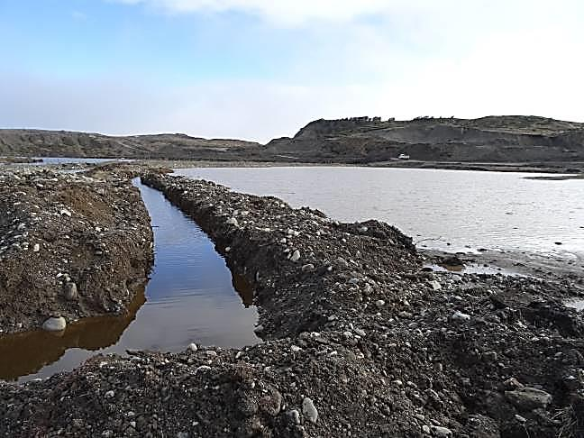  Canal de drenaje  Piscina sistema de lavado de áridos
Fotografía 3. | Fecha : 21-08-2014 |  | Fotografía 4. | Fecha : 21-08-2014
Coordenadas DATUM WGS84 HUSO 19 | Coordenada Norte:  4.118.626 | Coordenada Este:  373.602 | Coordenadas DATUM WGS84 HUSO 19 | Coordenada Norte:  4.118.643 | Coordenada Este:  373.617
Descripción Medio de Prueba: Vista general de piscina del sistema de lavado de áridos y canal utilizado para su drenaje. |  |  | Descripción Medio de Prueba: Vista general de piscina del sistema de lavado de áridos y canal utilizado para su drenaje.

Registros
Fuente: Elaboración Propia. |  | 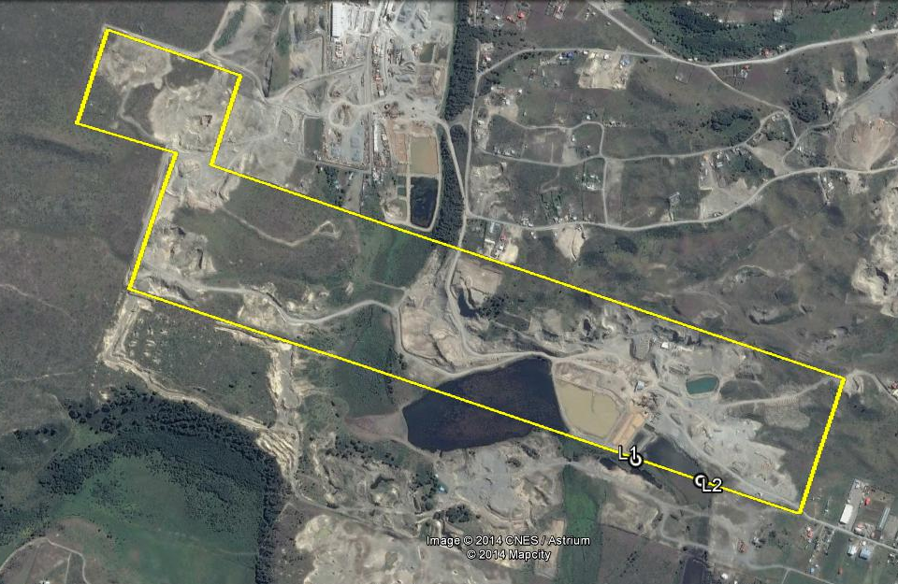  N
  Punto | Coord. Norte | Coord. Este | Observación
  L1 | 4.118.591 | 373.723 | Punto desagüe de canal que comunica una piscina del sistema de lavado de áridos con la Laguna Oriente.
  L2 | 4.118.537 | 373.909 | Extremo opuesto a punto desagüe de canal en Laguna Oriente.
Tabla 2. | Fecha : 11-12-2014 (Fecha de elaboración) | Figura 5. | Fecha : 11-12-2014 (Fecha de elaboración)
Descripción Medio de Prueba: Detalle de coordenadas UTM, referidas a Datum WGS 84 Huso 19, de ubicación de puntos donde se realizó la medición de los parámetros Sólidos Totales Disueltos (TDS) y Turbiedad en la Laguna Oriente. |  | Descripción Medio de Prueba: Ubicación de puntos donde se realizó la medición de los parámetros Sólidos Totales Disueltos (TDS) y Turbiedad en la Laguna Oriente.

Registros
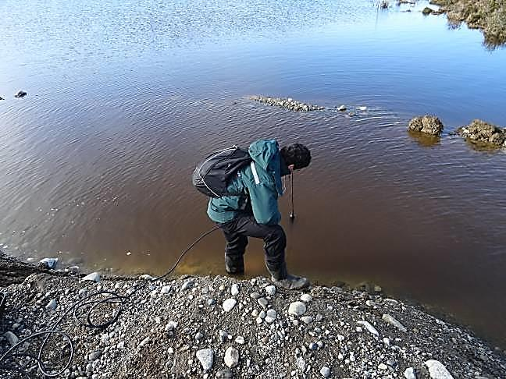 |  |  | 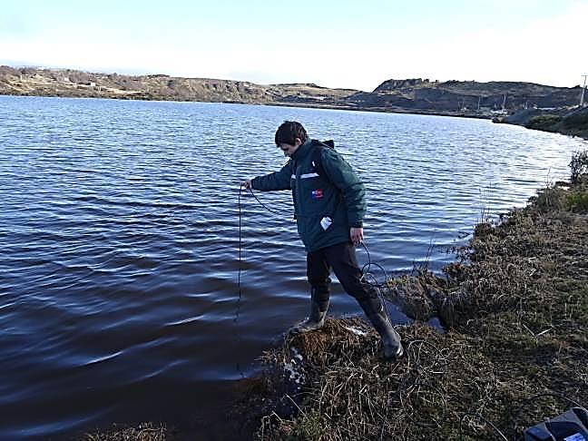
Fotografía 5. | Fecha : 21-08-2014 |  | Fotografía 6. | Fecha : 21-08-2014
Coordenadas DATUM WGS84 HUSO 19 | Coordenada Norte:  4.118.587 | Coordenada Este:  373.721 | Coordenadas DATUM WGS84 HUSO 19 | Coordenada Norte:  4.118.536 | Coordenada Este:  373.913
Descripción Medio de Prueba: Medición de parámetros TDS y Turbiedad efectuada en punto de desagüe del canal que comunica una piscina del sistema de lavado de áridos con la Laguna Oriente. |  |  | Descripción Medio de Prueba: Medición de parámetros TDS y Turbiedad efectuada en extremo opuesto a punto de desagüe de canal en Laguna Oriente.

Registros
Lugar Medición | Punto desagüe de canal en Laguna Oriente (Punto L1) |  |  | Lugar Medición | Extremo opuesto a punto desagüe de canal en Laguna Oriente (Punto L2)
Fecha Medición | 21-08-2014 |  |  | Fecha Medición | 21-08-2014
Hora | TDS (ppm) | Turbiedad (FNU) |  | Hora | TDS (ppm) | Turbiedad (FNU)
11:30:02 | 56 | 9,6 |  | 11:43:14 | 58 | 8,4
11:30:22 | 57 | 10,4 |  | 11:43:34 | 58 | 8,0
11:30:42 | 57 | 10,1 |  | 11:43:54 | 58 | 8,9
11:31:02 | 57 | 9,2 |  | 11:44:14 | 58 | 8,9
11:31:22 | 57 | 9,8 |  | 11:44:34 | 58 | 7,4
11:31:42 | 57 | 9,4 |  | 11:44:54 | 58 | 8,7
11:32:02 | 57 | 8,8 |  | 11:45:14 | 58 | 9,1
11:32:22 | 57 | 10,7 |  | 11:45:34 | 58 | 8,7
11:32:42 | 58 | 10,0 |  | 11:45:54 | 58 | 8,2
11:33:02 | 58 | 11,0 |  | 11:46:14 | 58 | 8,0
11:33:22 | 58 | 8,9 |  | 11:46:34 | 58 | 8,8
11:33:42 | 58 | 10,2 |  | 11:46:54 | 58 | 7,9
11:34:02 | 58 | 11,0 |  | 11:47:14 | 58 | 7,8
11:34:22 | 58 | 10,2 |  | 11:47:34 | 58 | 8,0
11:34:42 | 58 | 9,7 |  | 11:47:54 | 58 | 9,0
Promedio | 57,4 | 9,9 |  | Promedio | 58,0 | 8,4
Mínimo | 56 | 8,8 |  | Mínimo | 58 | 7,4
Máximo | 58 | 11,0 |  | Máximo | 58 | 9,1
Fuente: Datos extraídos de sonda multiparámetro Hanna Modelo HI9829, Número
de Serie 08539858.
Tabla 3. | Fecha : 11-12-2014 (Fecha de elaboración) | Figura 6. | Fecha : 11-12-2014 (Fecha de elaboración)
Descripción Medio de Prueba: Resultados de mediciones de Sólidos Totales Disueltos (TDS) y Turbiedad (FNU) efectuadas el día 21/08/2014 con sonda multiparámetro Marca Hanna, Modelo HI9829, Número de Serie 08539858, en punto de desagüe de canal que comunica una piscina del sistema de lavado de áridos con la Laguna Oriente, y extremo opuesto al mismo. |  | Descripción Medio de Prueba: Variación de los Sólidos Totales Disueltos (TDS) y Turbiedad en sectores de la Laguna Oriente ubicados tanto en el punto de desagüe del canal que comunica ésta con una piscina del sistema de lavado de áridos, como en el extremo opuesto al mismo.

Manejo de piscinas de sedimentación y de lodos.

Número de hecho constatado: 3 | Estación N°: 4, 9 y 14
Exigencia (s):
Considerando 7.2.3.2.2 RCA N°144/2011
[…] El material que entra en los procesos de lavado tiene un promedio de 4 a 6% de finos. [...] lodos, que al ser retirados se destinan a rellenar los sectores que fueron explotados anteriormente secándose en forma natural. [...]

Documentación entregada: No aplica.
Hecho (s):
- De acuerdo a lo indicado por el Jefe de Área Planta de Áridos de Concremag S.A., Sr. Christian Montory Scheihing, el material fino obtenido del lavado de áridos es destinado a un área de acopio especialmente habilitada para tal efecto, situada entre la ribera del Chorrillo sin nombre y el actual camino de acceso a la instalación (contiguo a zona de explotación 2), además de ser utilizado como relleno en el área explotada de la antigua Cantera II (Hijuela 56).
- Durante la inspección ambiental efectuada se observó que los finos retirados de las piscinas del sistema de lavado de áridos son destinados a un área de acopio, la cual se encuentra situada entre la ribera del Chorrillo sin nombre y el actual camino de acceso a la instalación (contiguo a zona de explotación 2) (Ver Fotografías 7 y 8).

Registros
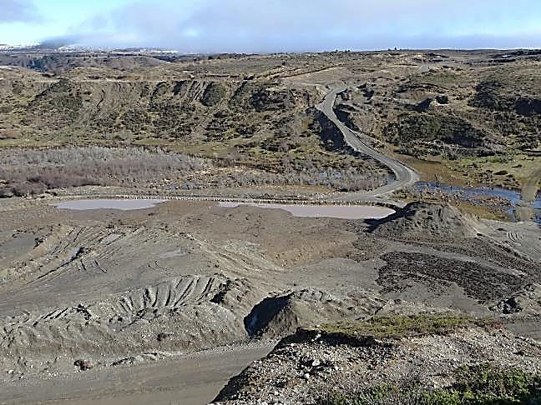  Área de acopio de material fino  Chorrillo sin nombre |  |  | 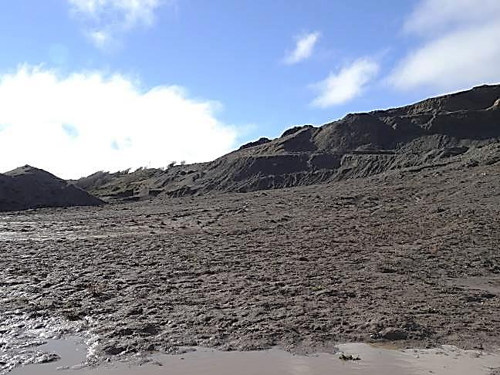
Fotografía 7. | Fecha : 21-08-2014 |  | Fotografía 8. | Fecha : 21-08-2014
Coordenadas DATUM WGS84 HUSO 19 | Coordenada Norte:  4.119.009 | Coordenada Este:  373.250 | Coordenadas DATUM WGS84 HUSO 19 | Coordenada Norte:  4.118.920 | Coordenada Este:  373.042
Descripción Medio de Prueba: Vista superior de área utilizada para el acopio de material fino obtenido del lavado de áridos. |  |  | Descripción Medio de Prueba: Vista general de área utilizada para el acopio de material fino obtenido del lavado de áridos.

Manejo de suelo vegetal removido.

Número de hecho constatado: 4 | Estación N°: 8, 11 y 13
Exigencia (s):
Considerando 3.5.2.7 RCA N°116/2003
Recuperación de la Cubierta vegetal: Se implementarán medidas para recuperar el suelo y en general el área intervenida. […] En términos generales será repuesta la capa vegetal y/u orgánica del suelo con material del escarpe previamente guardado y eventualmente de otras obras para facilitar la colonización natural por especies vegetales propias del sector […]

Considerando 7.2.4.15 RCA N°144/2011
[…] Utilizando el buldócer se retira la capa vegetal, la cual se acumula y protege en los bordes del avance o en sectores predeterminados de la propiedad; este material se utiliza posteriormente en la recuperación de la superficie intervenida. […]

Documentación entregada: No aplica.
Hecho (s):
Área en explotación Zona 2 (COFRIMA II):
- Se observó que en el área colindante al cierre perimetral norte de la zona, se ha efectuado el retiro de la cubierta vegetal (escarpe), el cual, según lo señalado por el Sr. Christian Montory Scheihing, Jefe de Área Planta de Áridos, habría sido realizado aproximadamente entre los años 2010 y 2011 (Ver Fotografía 9).
- Según se indica por parte del profesional identificado anteriormente, no se ha realizado retiro de escarpe desde esta área en forma posterior al año 2011, dado que no se ha producido el avance del frente de trabajo.

Área en explotación Zona 1 (COFRIMA I):
- Se observó que el escarpe retirado es acopiado en conjunto con horizontes inorgánicos en las cotas superiores y en forma adyacente al área de explotación, sin implementarse medidas para su protección, a efectos de evitar su dispersión y posible erosión (Ver Fotografías 10 y 11).
- De acuerdo a lo indicado por el Jefe de Área Planta de Áridos, la zona 1 se comenzó a explotar en avance el año 2011, continuándose dicha actividad posteriormente los años 2012, 2013 y 2014.

Área activa Pozo Lastrero Ojo Bueno (Oriente):
- No resulta posible advertir que el escarpe retirado desde esta zona de explotación haya sido acumulado en algún sector y que se ha mantenido protegido, a efectos de evitar su dispersión y posible erosión (Ver Fotografía 12).
- De acuerdo a lo indicado por el Jefe de Área Planta de Áridos, esta área no ha sido explotada durante los años 2012 ni 2013.

Registros
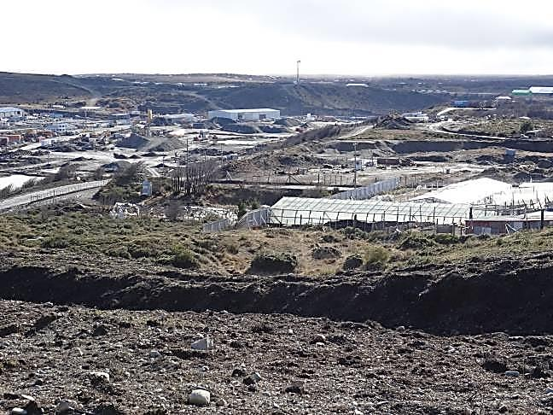  Área sin intervención  Área con remoción de escarpe |  |  | 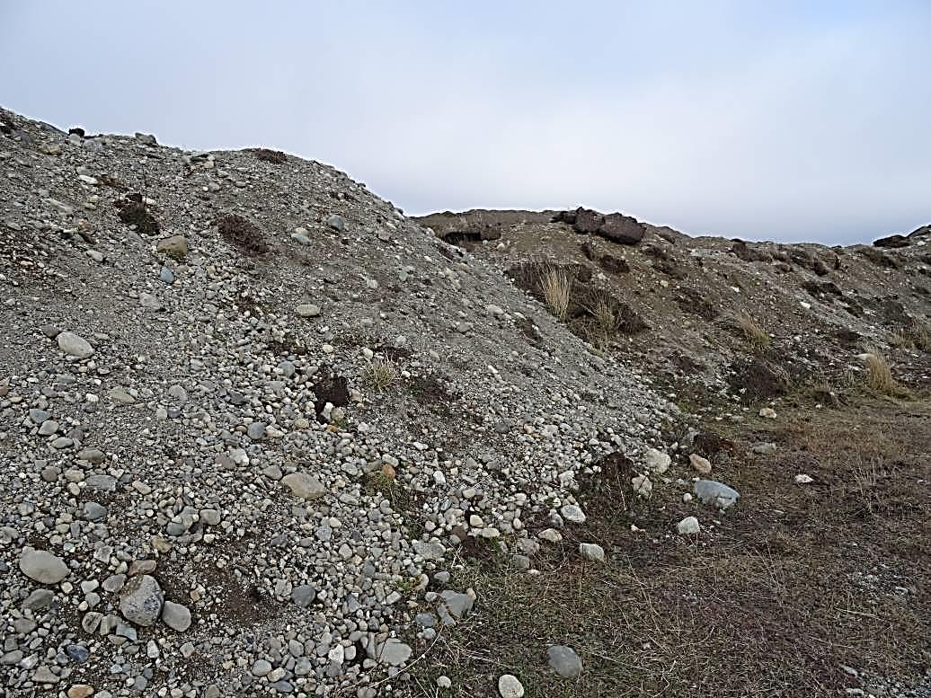  Acopio de escarpe  Horizonte de suelo inorgánico
Fotografía 9. | Fecha : 21-08-2014 |  | Fotografía 10 | Fecha : 21-08-2014
Coordenadas DATUM WGS84 HUSO 19 | Coordenada Norte:  4.119.068 | Coordenada Este:  373.308 | Coordenadas DATUM WGS84 HUSO 19 | Coordenada Norte:  4.119.372 | Coordenada Este:  372.378
Descripción Medio de Prueba: Vista general de área adyacente al área en explotación Zona 2 (COFRIMA II). Se observa remoción de cubierta vegetal (escarpe). |  |  | Descripción Medio de Prueba: Vista de sector utilizado para efectuar el acopio de la cubierta vegetal (escarpe) removida desde el área en explotación Zona 1 (COFRIMA I). Se observa mezcla de horizontes orgánicos e inorgánicos, así como la inexistencia de protección para asegurar su posterior reutilización.
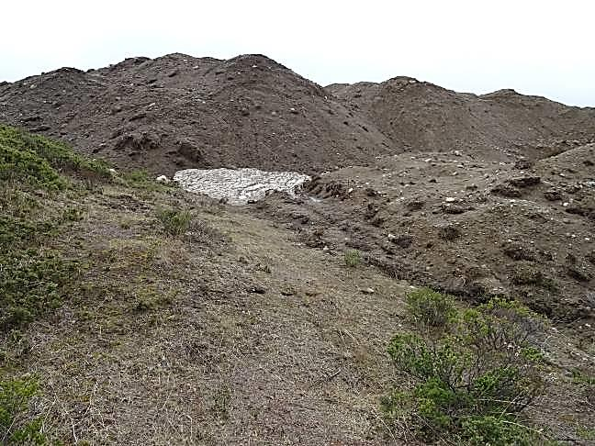  Cárcavas generadas por escurrimiento de aguas  Acopio de escarpe |  |  | 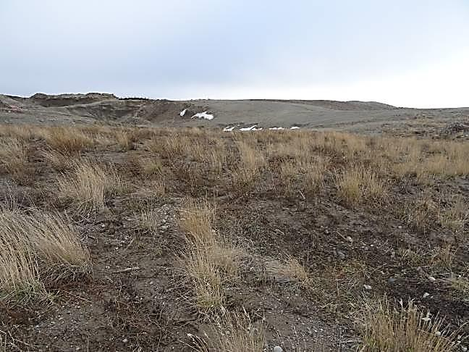
Fotografía 11. | Fecha : 21-08-2014 |  | Fotografía 12. | Fecha : 21-08-2014
Coordenadas DATUM WGS84 HUSO 19 | Coordenada Norte:  4.119.236 | Coordenada Este:  372.421 | Coordenadas DATUM WGS84 HUSO 19 | Coordenada Norte:  4.119.543 | Coordenada Este:  372.534
Descripción Medio de Prueba: Vista de sector utilizado para efectuar el acopio de la cubierta vegetal (escarpe) removida desde el área en explotación Zona 1 (COFRIMA I). Se observa erosión hídrica y pérdida de material a través de la presencia de surcos/cárcavas generadas por el escurrimiento de aguas (derretimiento de nieve). |  |  | Descripción Medio de Prueba: Vista general de sector adyacente al área activa del Pozo Lastrero Ojo Bueno (oriente), donde no se pudo advertir el acopio del escarpe previamente removido desde la misma.

Método de explotación

Número de hecho constatado: 5 | Estación N°: No aplica
Exigencia (s):
Considerando 8.1 RCA N°144/2011
Respecto de los Planos de planta y perfiles. La primera quincena de enero de cada año, durante toda la operación del proyecto a partir de la ejecución del mismo, se entregará plano con la siguiente información.

Considerando 8.1.1 RCA N°144/2011
Planos de avance con explotación anual: Escala 1:2000, curvas de nivel, a lo menos, cada un metro; caminos; niveles referidos al nivel medio del mar; coordenadas geográficas (UTM; WGS 84); puntos de referencia PRs; área de operación y producción de áridos, áreas de protección y buffer (humedal, laguna, ríos), áreas de seguridad frente asentamientos humanos (Loteo Varillas), sectores explotados, sectores proyectados a explotar y sin explotar (áreas de relleno), depósitos de estériles. El plano deberá señalar mediante polígonos de colores y una sigla las áreas que se explotaron durante el año y las proyectadas a explotar en forma anual.

Considerando 8.1.2 RCA N°144/2011
Planos de avance con explotación anual y perfiles transversales:Escala 1:2000, Curvas de nivel, a lo menos, cada un metro; Niveles referidos al nivel medio del mar; Coordenadas geográficas (UTM; WGS 84); puntos de referencia PRs; Perfiles transversales, Sectores explotados, sectores proyectados a explotar y sin explotar. Este plano deberá ser remitido a la autoridad ambiental, la primera quincena de enero de cada año, durante toda la operación del proyecto a partir de la ejecución del proyecto.

Considerando 8.1.3 RCA N°144/2011
Puntos de Referencia (PR):
[…] La ubicación de los PR y su nivel deberán quedar establecidos en los planos del proyecto.
PR Monumentos en terreno. Datum WGS-84, Proyección UTM, Zona 19S

Monumento | Norte | Este | Cota
M-1 | 4.119.431 | 372.367 | 122,2
M-2 | 4.119.073 | 372.922 | 70,8
M-3 | 4.118.812 | 373.693 | 66
M-4 | 4.11.830 | 374.305 | 67
Pozo Captación Aguas subterráneas | 4.118.788 | 373.715 | 66

Documentación entregada:
- Documento “Planos de Plantas y Perfiles”, remitido a través del Sistema de Seguimiento Ambiental de la SMA con fecha 21/04/14 (Ver Punto 4.4.1 del presente informe).
Resultado (s) examen de Información:
- Del examen de información efectuado por la Dirección General de Aguas de Magallanes y La Antártica Chilena conforme a Ord. N°326 de fecha 08/08/14, rectificado y complementado posteriormente a través de Ord. N°373 de fecha 12/09/14 (Ver Anexos 4 y 5); es posible indicar que los planos proporcionados por el titular no dan cuenta del avance de la explotación anual. Al respecto, dicho organismo argumenta que no se señalan claramente: Las áreas explotadas durante el año, las proyectadas a explotar y así como tampoco aquellas sin explotar.
- Por otra parte, a través de los planos remitidos por el titular se observa adicionalmente lo siguiente:
- De acuerdo a la información disponible en el Sistema de Seguimiento Ambiental (SSA) de la SMA, todos los planos han sido remitidos con fecha 21/04/14.

Plano de avance con explotación anual (Planta), considerando 8.1.1:
- El plano remitido se encuentra en escala 1:2000.
- Las curvas de nivel se encuentran identificadas cada 2 metros.
- Las cotas se encuentran referidas al nivel medio del mar.
- Las coordenadas geográficas se encuentran especificadas en proyección UTM y Datum WGS84.
- El plano no incluye la ubicación de los Puntos de Referencia PR’s, a excepción del Pozo de Captación de Aguas Subterráneas.
- El plano incluye el área de operación y producción de áridos, las áreas de protección y buffer (humedal, laguna, ríos) y las franjas de protección (dentro de las cuales se incluyen las áreas de seguridad frente asentamientos humanos).
- El plano no incluye la ubicación de los depósitos de estériles.

Plano de planta y perfiles Zona 2, considerando 8.1.2:
- El plano de planta de la zona 2 se encuentra en escala 1:1000.
- Las curvas de nivel se encuentran identificadas cada 3 metros.
- Las cotas se encuentran referidas al nivel medio del mar.
- Las coordenadas geográficas se encuentran especificadas en proyección UTM y Datum WGS84.
- El plano no incluye la ubicación de Puntos de Referencia PR’s.
- El plano incluye perfiles transversales cada 20 metros dentro de la Zona 2.

Plano de planta y perfiles Zona 1, considerando 8.1.2:
- El plano remitido es ilegible y no puede ser visualizado a través del archivo remitido por el titular.

Plano de planta Puntos de Referencia PR’s, considerando 8.1.3:
- El plano remitido presenta la ubicación de los Puntos de Referencia PR’s y sus correspondientes niveles (cotas), a excepción del Pozo de Captación de aguas subterráneas, del cual solo se detallan en un cuadro sus coordenadas y su nivel (cota).
- Las coordinadas geográficas de los PR’s se encuentran especificadas en proyección UTM, Datum WGS84 y Zona 19 Sur.

Captación de agua.

Número de hecho constatado: 6 | Estación N°: 4 y 7
Exigencia (s):
Considerando 7.2.3.2.2 RCA N°144/2011
[…] la pérdida de agua por evaporación o por la humedad de los áridos es repuesta por el pozo profundo […]
Para el lavado de los áridos, se utilizará las aguas de un pozo (Aguas subterráneas) que se encuentra habilitado en las coordenadas UTM 4.118.788 N y 373.715 E (Datum WGS84).

Considerando 7.2.4.4 RCA N°144/2011
El agua para el lavado del material se obtiene de la piscina de abasto. La mencionada piscina de agua industrial se abastece de una laguna artificial, que recibe las aguas lluvias que caen en forma directa al espejo de la laguna y aquellas aguas lluvias y deshielos que escurren a través de los cerros. [...]

Punto 1.8.6, Adenda N°1 proyecto “Cantera II – Río Seco”
[…] El agua contenida o que rellena el sistema de piscina proviene de un pozo de aguas subterráneas, ubicado dentro del área y de la propiedad MAQSA AUSTRAL. […] El proyecto no contempla captar agua del Chorrillo Sin Nombre o de las lagunas artificiales existentes en el lugar […]

Documentación entregada: No aplica.
Hecho (s):
- De acuerdo a lo observado in situ e indicado por el Jefe de Área Planta de Áridos, Sr. Christian Montory Scheihing, el agua que se pierde desde el circuito de lavado de áridos, es restituida al mismo desde una piscina de acumulación, la cual a su vez, se abastece desde una laguna artificial situada al oriente del recinto, mediante una alcantarilla de paso (Ver Fotografía 13).
- Por otra parte, se observó la existencia de un pozo para la captación de aguas subterráneas (Ver Fotografía 14), el cual, según lo indicado por el profesional antes identificado, no se encontraba operativo al momento de la inspección.
- Adicionalmente se constató la existencia de un ducto flexible, cuyos extremos se mantenían, uno inmerso en la laguna situada al poniente del recinto, y el otro libre sobre el pretil que separa dicha laguna y una piscina del sistema de lavado de áridos. Al consultar al Jefe de Área Planta de Áridos de la empresa Concremag S.A. respecto de la función del mismo, éste indicó que correspondía a una toma de agua utilizada eventualmente para abastecer los baños del recinto (Ver Fotografía 15).

Registros
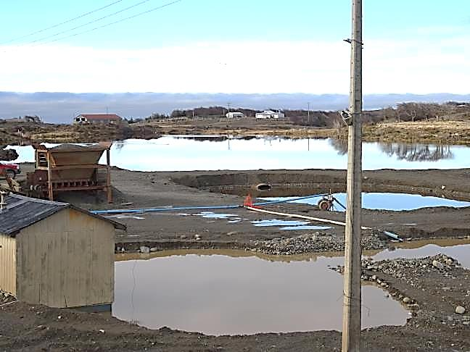  Equipo de bombeo  Alcantarilla de paso  Piscina de acumulación  Laguna Oriente |  |  | 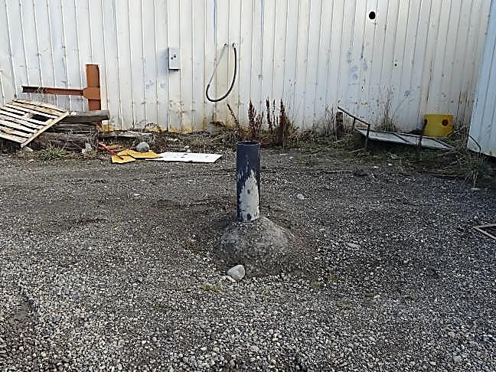  Pozo de agua
Fotografía 13. | Fecha : 21-08-2014 |  | Fotografía 14. | Fecha : 21-08-2014
Coordenadas DATUM WGS84 HUSO 19 | Coordenada Norte:  4.118.746 | Coordenada Este:  373.723 | Coordenadas DATUM WGS84 HUSO 19 | Coordenada Norte:  4.118.785 | Coordenada Este:  373.719
Descripción Medio de Prueba: Vista general de fuente utilizada para la restitución del agua perdida en el circuito de lavado de áridos. |  |  | Descripción Medio de Prueba: Vista general de pozo profundo para abastecimiento de agua, el cual no se encontraba operativo al momento de la inspección.

Registros
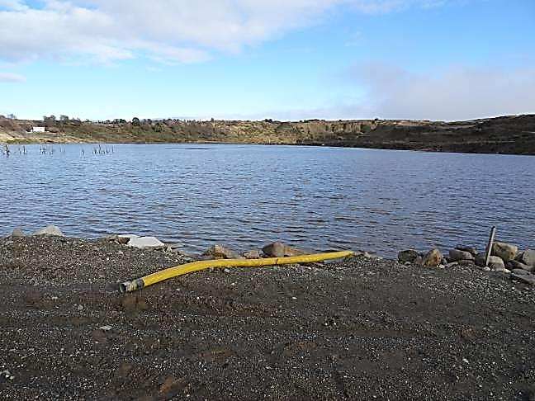
Fotografía 15. |  | Fecha : 21-08-2014
Coordenadas DATUM WGS84 HUSO 19 | Coordenada Norte:  4.118.813 | Coordenada Este:  373.480
Descripción Medio de Prueba: Vista de ducto flexible utilizado para efectuar eventualmente el abastecimiento de agua para los baños del recinto desde Laguna situada al poniente del recinto.

Manejo de aguas lluvias.

Número de hecho constatado: 7 | Estación N°: 8, 11 y 13
Exigencia (s):
Considerando 7.2.4.13 RCA N°144/2011
Trabajos para evitar la acumulación del agua en el pozo extractivo
- Se impedirá la generación de depresiones en el radier o fondo de la explotación.
- Se considera la construcción de un canal perimetral al empréstito (según pendiente) para evitar la llegada de las aguas lluvias o deshielos a la zona de explotación. [...]

Considerando 7.6 RCA N°144/2011
[…] Para recoger y desviar el agua de escorrentía e impedir que escurra por el talud se efectuará la habilitación de cunetas o canal de desagüe […]

Documentación entregada: No aplica.
Hecho (s):
Área en explotación Zona 2 (COFRIMA II):
- Si bien no se observó acumulación de agua en la zona de explotación, se constató que no se ha construido un canal perimetral para evitar la llegada de las aguas lluvias a la misma (Ver Fotografías 16 y 17).
- Adicionalmente, se observó evidencia de escurrimientos superficiales de agua y arrastre de sedimentos provenientes desde esta zona hacia el Área de acopio de finos (Ver Fotografía 18).

Área en explotación Zona 1 (COFRIMA I):
- Se observó acumulación de agua en el radier o fondo de la zona de explotación (Ver Fotografías 19 y 20).
- Adicionalmente se constató en el sector oriente de esta área en explotación la existencia de un canal para evitar la llegada de las aguas lluvias o deshielos, no obstante ello, éste no se extiende por todo el perímetro de la misma (Ver Fotografía 21).

Área activa Pozo Lastrero Ojo Bueno (Oriente):
- Se observó acumulación de agua en el radier o fondo de la zona de explotación (Ver Fotografías 22 y 23).
- Adicionalmente se constató que no se ha construido un canal perimetral para evitar la llegada de las aguas lluvias a la zona de explotación.

Registros
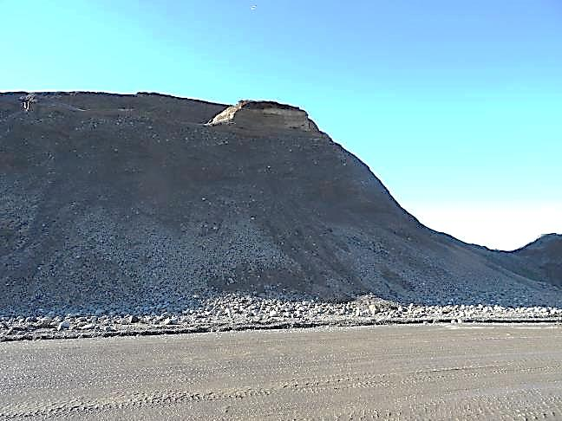 |  |  | 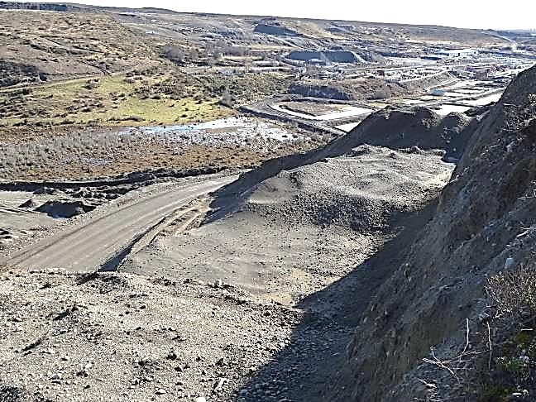
Fotografía 16. | Fecha : 21-08-2014 |  | Fotografía 17 | Fecha : 21-08-2014
Coordenadas DATUM WGS84 HUSO 19 | Coordenada Norte:  4.119.007 | Coordenada Este:  373.185 | Coordenadas DATUM WGS84 HUSO 19 | Coordenada Norte:  4.119.006 | Coordenada Este:  373.248
Descripción Medio de Prueba: Vista lateral de Área en explotación Zona 2 (COFRIMA II), donde no se observó la existencia de canales que permitan desviar las aguas lluvias que caen sobre la misma. |  |  | Descripción Medio de Prueba: Vista superior de Área en explotación Zona 2 (COFRIMA II), donde no se observó la existencia de canales que permitan desviar las aguas lluvias que caen sobre la misma.
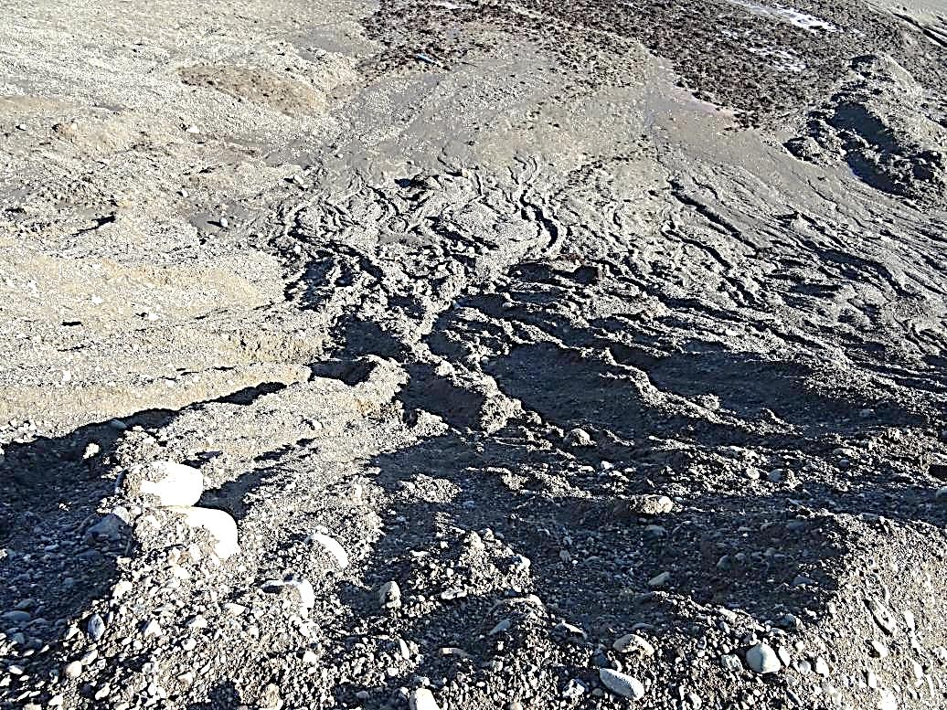  Cárcavas generadas por escurrimiento de aguas |  |  | 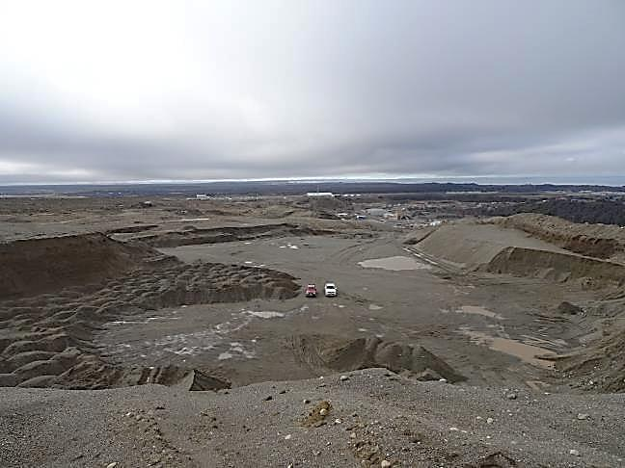  Acumulaciones de agua en radier o fondo del área en explotación
Fotografía 18. | Fecha : 21-08-2014 |  | Fotografía 19. | Fecha : 21-08-2014
Coordenadas DATUM WGS84 HUSO 19 | Coordenada Norte:  4.119.006 | Coordenada Este:  373.166 | Coordenadas DATUM WGS84 HUSO 19 | Coordenada Norte:  4.119.264 | Coordenada Este:  372.437
Descripción Medio de Prueba: Vista de cárcavas generadas por escurrimiento de aguas desde el Área en explotación Zona 2 (COFRIMA II), las cuales se extienden hasta el área habilitada para el acopio de finos. |  |  | Descripción Medio de Prueba: Vista superior de sector oriente del Área en explotación Zona 1 (COFRIMA I), en cuyo radier o fondo se observan acumulaciones de agua.

Registros
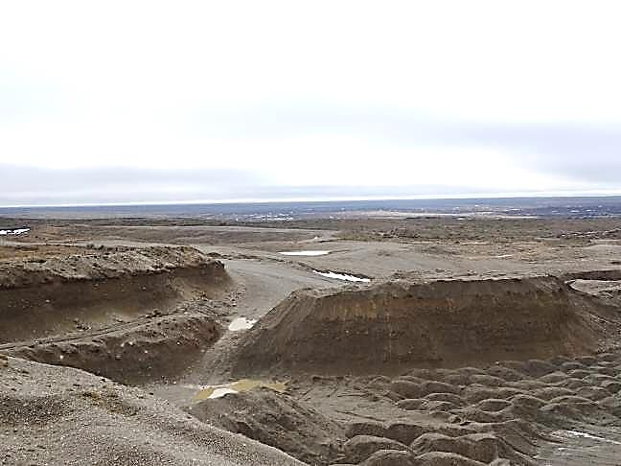  Acumulación de agua en radier o fondo del área en explotación |  |  | 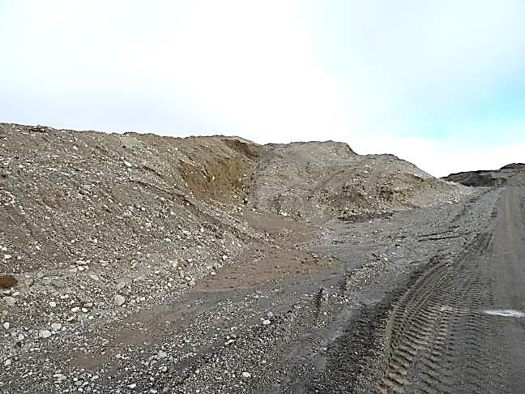  Canal de desvío y desagüe de aguas lluvias
Fotografía 20. | Fecha : 21-08-2014 |  | Fotografía 21 | Fecha : 21-08-2014
Coordenadas DATUM WGS84 HUSO 19 | Coordenada Norte:  4.119.265 | Coordenada Este:  372.436 | Coordenadas DATUM WGS84 HUSO 19 | Coordenada Norte:  4.119.449 | Coordenada Este:  372.597
Descripción Medio de Prueba: Vista superior de sector poniente del Área en explotación Zona 1 (COFRIMA I), en cuyo radier o fondo se observa acumulación de agua. |  |  | Descripción Medio de Prueba: Vista de canal ubicado en el sector oriente del Área en explotación Zona 1 (COFRIMA I), para evitar la llegada de las aguas lluvias o deshielos a la misma.
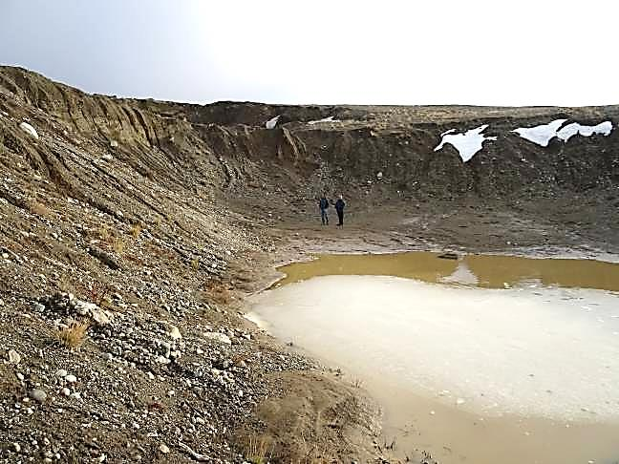  Acumulación de agua en radier o fondo del área en explotación |  |  | 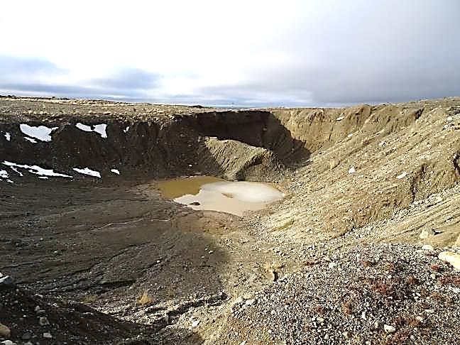  Acumulación de agua en radier o fondo del área en explotación
Fotografía 22. | Fecha : 21-08-2014 |  | Fotografía 23. | Fecha : 21-08-2014
Coordenadas DATUM WGS84 HUSO 19 | Coordenada Norte:  4.119.496 | Coordenada Este:  372.483 | Coordenadas DATUM WGS84 HUSO 19 | Coordenada Norte:  4.119.474 | Coordenada Este:  372.440
Descripción Medio de Prueba: Vista de área activa Pozo Lastrero Ojo Bueno (oriente), en cuyo radier o fondo se observa acumulación de agua. |  |  | Descripción Medio de Prueba: Vista de área activa Pozo Lastrero Ojo Bueno (oriente), en cuyo radier o fondo se observa acumulación de agua.

Planes de contingencia.

Número de hecho constatado: 8 | Estación N°: 8 y 11
Exigencia (s):
Considerando 7.12 RCA N°144/2011
Para prevenir eventos relacionados con proceso de remoción en masa que puedan afectar al proyecto. Se establecerá una franja de protección de 30 metros, todo según ordenanza de áridos de la comuna de punta arenas.

Considerando 9.1.11 RCA N°144/2011
Ordenanza Municipal “Para la Extracción; Procesamiento, Comercialización y Transporte de Áridos en o desde Pozos Lastreros en la Comuna de Punta Arenas".
Cumplimiento: El Titular cumple con lo establecido en la presente ordenanza.

Artículo 10°, Decreto N°487 de fecha 25/03/03 de la I. Municipalidad de Punta Arenas “Ordenanza Local para la Extracción, Procesamiento, Comercialización y Transporte de Áridos en o desde Pozos Lastreros en la Comuna de Punta Arenas”
Se considerará una faja de protección no explotable, contigua a todos los deslindes del área a explotar, inclusive frente a calles y pasajes, de un ancho no inferior a 30 metros, a fin de evitar eventuales desmoronamientos o accidentes de cualquier índole, que puedan afectar a vecinos o a terceras personas.[…]

Punto 2.2, DIA proyecto “Cantera II – Río Seco”
Ubicación del Pozo Empréstito […]
Coordenada UTM: Indicadas en cuadro N°2, en UTM WGS84 HUSO 19S
Cuadro N° 02. “Coordenadas de Ubicación Cantera II – Río Seco”

VÉRTICE | NORTE | ESTE
V1 | 4.118.446,103 | 374.192,666
V2 | 4.118.836,226 | 374.306,929
V3 | 4.119.390,672 | 372.500,594
V4 | 4.119.646,032 | 372.572,586
V5 | 4.119.762,728 | 372.199,532
V6 | 4.119.496,979 | 372.123,970
V7 | 4.119.421,647 | 372.401,517
V8 | 4.119.037,040 | 372.282,327
UTM WGS84 HUSO 19S.
Documentación entregada: No aplica.
Hecho (s):
Área en explotación Zona 2 (COFRIMA II):
- Según mediciones efectuadas in situ con distanciómetro, se constató que la distancia comprendida entre el cierre perimetral norte adyacente al Área en explotación Zona 2, y el área intervenida más cercana (donde se efectuó retiro de cubierta vegetal o escarpe), alcanza un total de 21 metros (Ver Fotografía 24).

Área en explotación Zona 1 (COFRIMA I):
- Según mediciones efectuadas in situ con distanciómetro, se constató que el cierre perimetral situado al oriente de la Zona 1 (colindante con Cantera Serviaustral Ltda.), se encuentra a una distancia de 2,32 metros de la sección posterior del área en explotación.
- A su vez, en virtud del recorrido efectuado durante la inspección, es posible visualizar que el área en explotación de la Zona 1 sobrepasa los límites definidos en el proyecto aprobado ambientalmente. Al respecto, se observa que el cerco que delimita el área mencionada (Puntos 1 y 2), se encuentra desplazado hacia el oriente aproximadamente 100 metros respecto del deslinde definido originalmente en el proyecto por los vértices V3 y V4 (Ver Tabla 4 y Figura 7).

Registros
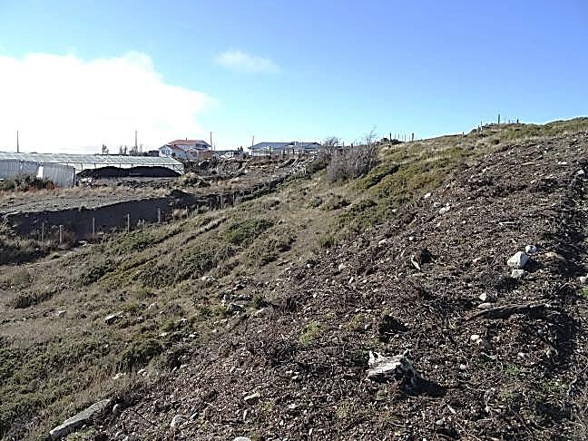
Viviendas colindantes (Loteo Varillas)
21 metros
Fotografía 24. |  | Fecha : 21-08-2014
Coordenadas DATUM WGS84 HUSO 19 | Coordenada Norte:  4.119.135 | Coordenada Este:  373.238
Descripción Medio de Prueba: Vista de franja de protección existente entre el cierre perimetral norte adyacente al Área en explotación Zona 2, y el área intervenida más cercana (donde se efectuó retiro de cubierta vegetal o escarpe). Se observa presencia de viviendas colindantes.

Registros
Fuente: Elaboración Propia. |  | 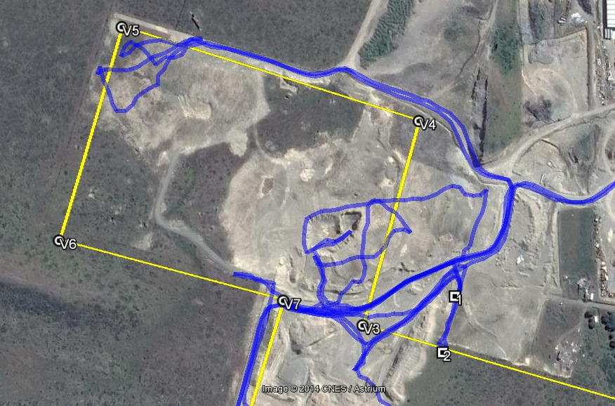  N  100 metros
  Punto | Coord. Norte | Coord. Este | Observación
  V3 | 4.119.390 | 372.500 | Vértice de la unidad productiva según DIA
  V4 | 4.119.646 | 372.572 | Vértice de la unidad productiva según DIA
  V5 | 4.119.762 | 372.199 | Vértice de la unidad productiva según DIA
  V6 | 4.119.496 | 372.123 | Vértice de la unidad productiva según DIA
  V7 | 4.119.421 | 372.401 | Vértice de la unidad productiva según DIA
  1 | 4.119.425 | 372.617 | Cierre perimetral que delimita actualmente hacia el oriente el área en explotación Zona 1 (Ver Fotografía 25)
  2 | 4.119.355 | 372.601 | Cierre perimetral que delimita actualmente hacia el oriente el área en explotación Zona 1 (Ver Fotografía 26)
Tabla 4. | Fecha : 04-12-2014 (Fecha de elaboración) | Figura 7. | Fecha : 04-12-2014 (Fecha de elaboración)
Descripción Medio de Prueba: Detalle de coordenadas UTM, referidas a Datum WGS 84 Huso 19, de ubicación de vértices que definen la unidad productiva “Cantera II – Río Seco” según DIA de proyecto aprobado ambientalmente, además de actual ubicación de cierre perimetral que delimita hacia el oriente el Área en explotación Zona 1. |  | Descripción Medio de Prueba: Ubicación de cierre perimetral que delimita actualmente el Área en explotación Zona 1 (Puntos 1 y 2), respecto del límite de la instalación (unidad productiva) definido en la DIA del proyecto “Cantera II – Río Seco”.

Registros
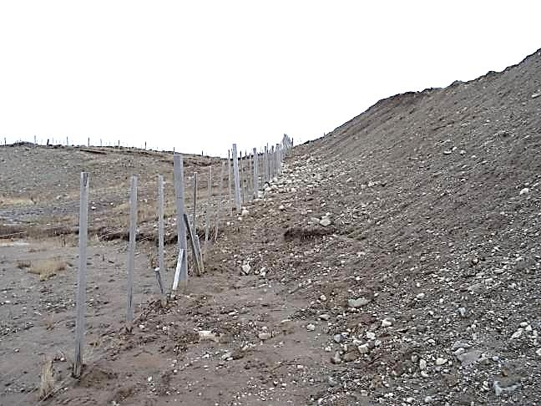 |  |  | 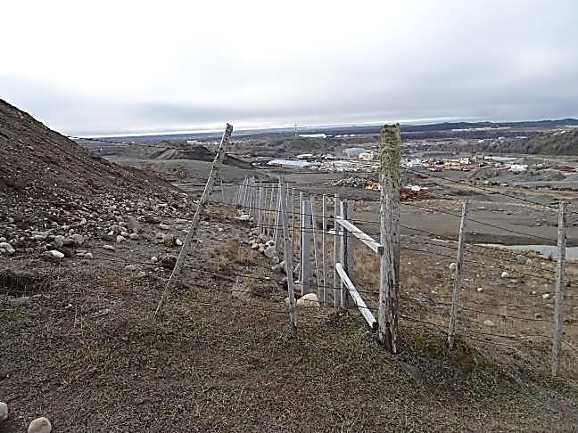
Fotografía 25. | Fecha : 21-08-2014 |  | Fotografía 26. | Fecha : 21-08-2014
Coordenadas DATUM WGS84 HUSO 19 | Coordenada Norte:  4.119.425 | Coordenada Este:  372.617 | Coordenadas DATUM WGS84 HUSO 19 | Coordenada Norte:  4.119.355 | Coordenada Este:  372.601
Descripción Medio de Prueba: Vista de cierre perimetral que delimita actualmente hacia el oriente el área en explotación Zona 1 (Punto 1 identificado en Tabla 4). |  |  | Descripción Medio de Prueba: Vista de cierre perimetral que delimita actualmente hacia el oriente el área en explotación Zona 1 (Punto 2 identificado en Tabla 4).

Número de hecho constatado: 9 | Estación N°: 10
Exigencia (s):
Considerando 8.5 RCA N°144/2011
Una vez iniciado el proyecto, se realizará un programa de arborización con 600 árboles en el pretil que va al sector poniente de la Cantera II – Río Seco.

Documentación entregada:
- Carta Maqsa Austral S.A. de fecha 29/08/14 y su Anexo B (Ver Anexo 3).
Hecho (s):
- Durante la actividad de inspección ambiental se observó que en una franja contigua a un camino interior ubicada entre la franja de protección del Chorrillo sin nombre y el área de acopio de finos, específicamente en el pretil de esta última (sector poniente de Cantera II), se efectuó la plantación de a lo menos 574 árboles, correspondientes a pinos, álamos, sauces y en menor número algunas lengas (Ver Fotografías 27 y 28).
- De acuerdo a lo indicado por el Jefe de Área Planta de Áridos, Sr. Christian Montory Scheihing, la plantación de las especies arbóreas antes mencionadas se efectuó durante el mes de noviembre de 2013.

Resultado (s) examen de Información:
- Como resultado del análisis de la información proporcionada por el titular, se certifica que durante el mes de enero de 2014 la empresa Ruiz y Doberti Ltda. realizó la plantación de 600 árboles en la instalación inspeccionada, los cuales correspondieron a pinos (200 unidades), álamos (150 unidades), sauces (150 unidades) y lengas (100 unidades).

Registros
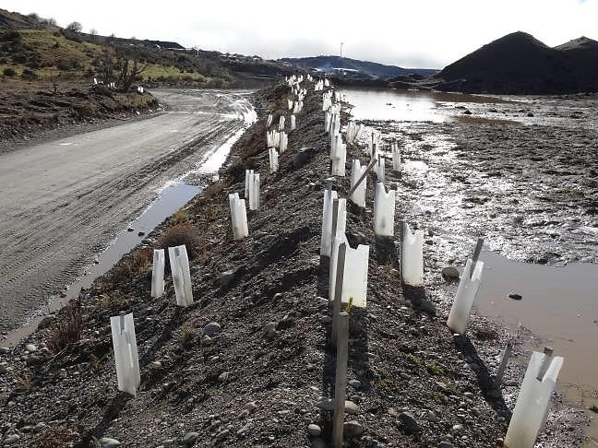 |  |  | 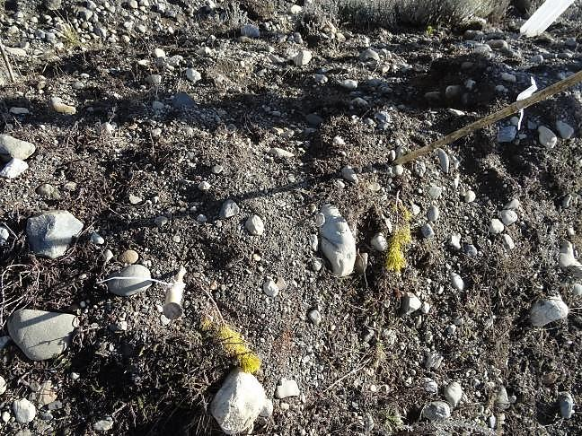
Fotografía 27. | Fecha : 21-08-2014 |  | Fotografía 28. | Fecha : 21-08-2014
Coordenadas DATUM WGS84 HUSO 19 | Coordenada Norte:  4.118.919 | Coordenada Este:  373.041 | Coordenadas DATUM WGS84 HUSO 19 | Coordenada Norte:  4.118.902 | Coordenada Este:  373.048
Descripción Medio de Prueba: Vista general de sector donde se efectuó la plantación de especies arbóreas, ubicado entre la franja de protección del Chorrillo sin nombre y el área de acopio de finos. |  |  | Descripción Medio de Prueba: Vista de individuos de Pino contorta (Pinus contorta) plantados en el sector poniente de la instalación.

Reposiciones de áreas intervenidas.

Número de hecho constatado: 10 | Estación N°: 12 y 16
Exigencia (s):
Considerando 3.5.2.7 RCA N°116/2003
Recuperación de la Cubierta vegetal: Se implementarán medidas para recuperar el suelo y en general el área intervenida. Se suavizarán las pendientes para hacer desaparecer los taludes de trabajo y la superficie intervenida será compactada para evitar la erosión por efecto del viento. En términos generales será repuesta la capa vegetal y/u orgánica del suelo con material del escarpe previamente guardado y eventualmente de otras obras para facilitar la colonización natural por especies vegetales propias del sector.
Se considera la siembra de alguna mezcla forrajera o algún pasto que ayude a una recuperación más rápida, ya que el recubrimiento con vegetación natural por sí sola demora entre 3 y 4 años y en algunos sectores más, permaneciendo el suelo desnudo, lo que facilita la erosión y dificulta la recuperación de la cubierta vegetal. Se piensa en principio utilizar trébol, pasto ovillo y festuca.

Considerando 3.5.3 RCA N°116/2003
Abandono
[…] el proceso de recuperación es continuo y se desarrolla a medida que termina la productividad de cada sector de la propiedad. En términos generales se suavizarán las pendientes, se compactará el suelo y se repondrá la capa orgánica del suelo y en aquellas áreas de la propiedad, donde no se proyecte un uso industrial, se evaluará la siembra de semillas de valor forrajero. [...]
Con todo la Empresa asume al Artículo 9 de la Ordenanza para la extracción de áridos de la Comuna de Punta Arenas, en lo que respecta al abandono, ya que este no se producirá si no hay recuperación de las superficies intervenidas.

Considerando 3.5.8 RCA N°116/2003
Ordenanza Local sobre Normas Ambientales para Extracción, Procesamiento, Comercialización y Transporte de Áridos de la Comuna de Punta Arenas, el Titular deberá dar cumplimiento al Artículo N° 25 de dicha Ordenanza, debiendo establecer Planes Anuales de recuperación de la cubierta vegetal.

Considerando 7.2.4.8.1 RCA N°144/2011
Programa de Explotación:
Ojo Bueno: Se mantendrá la explotación en el sector. El Pozo Lastrero, tiene una superficie de 11 hectáreas. De estas 4,4 están en explotación y 4,4 están en proceso de recuperación, el resto del terreno corresponde a franja protección por límites prediales.

Considerando 7.2.5.7.2 RCA N°144/2011
Fertilización
Con el objeto de determinar el tipo y las dosis adecuadas de fertilizantes que aseguren la germinación y el prendimiento de las plántulas forrajeras, se tomarán muestras del suelo a utilizar, según protocolo de muestreo elaborado por laboratorio de suelos de INIA, para ser enviadas posteriormente a un laboratorio especializado y calificado de suelo para su análisis.

Considerando 7.2.5.7.5 RCA N°144/2011
Restricciones
Para permitir el establecimiento de la pradera en un tiempo breve y razonable, se evitará el acceso (Por un período de 2 – 3 años) de ganado doméstico al área recuperada.

Considerando 7.2.5.7.6 RCA N°144/2011
Verificación del Prendimiento o Recuperación de la Pradera
En consideración a la superficie que se pretende restaurar (ciclos anuales) y en lo principal para evitar posibles problemas de erosión en el área intervenida; el porcentaje manejable de establecimiento de las especies forrajeras, se estima en un 50% de cobertura vegetal.
Por otro lado, si al cabo de dos temporadas no existe el establecimiento deseado; se proyecta la realización de una nueva siembra en base a la mezcla forrajera indicada en el Plan de Recuperación o mediante la utilización de especies rusticas, presente en el área del empréstito.

Considerando 9.1.11 RCA N°144/2011
Ordenanza Municipal “Para la Extracción; Procesamiento, Comercialización y Transporte de Áridos en o desde Pozos Lastreros en la Comuna de Punta Arenas".
Cumplimiento: El Titular cumple con lo establecido en la presente ordenanza.

Artículo 25°, Decreto N°487 de fecha 25/03/03 de la I. Municipalidad de Punta Arenas “Ordenanza Local para la Extracción, Procesamiento, Comercialización y Transporte de Áridos en o desde Pozos Lastreros en la Comuna de Punta Arenas”
De acuerdo con lo indicado en el Título IV, Artículo 9°, la recuperación del área intervenida en el lapso de un año calendario, conforme a su cronograma de trabajo anual, deberá materializarse antes de finalizar igual período de tiempo.

Tabla N°4, Punto 1.7.1 Adenda N°1 Proyecto “Cantera II – Río Seco”
Programa de Recuperación y abandono de Empréstitos. Cantera II-Río Seco. Ver a continuación Tabla N° 04
Tabla N°04. Programa de recuperación y Abandono

Empréstito | Inicio Recuperación | Término Recuperación | Abandono
Ojo Bueno Poniente | 02 mayo 2011 | 31 diciembre 2011 | 31 diciembre 2012
[…]

Documentación entregada:
- Carta Maqsa Austral S.A. de fecha 29/08/14 (Ver Anexo 3).
Hecho (s):
- Durante la actividad de inspección ambiental realizada se observó la existencia de un área en recuperación correspondiente al Pozo Lastrero Ojo Bueno, en la cual se advirtió la incorporación de cubierta vegetal (escarpe) y la realización de trabajos de nivelación del terreno. Sin perjuicio de lo anterior, se constató la existencia de depresiones y la acumulación de agua al interior de las mismas (Ver Fotografías 29 y 30).
- Por otra parte, no se observó la presencia de las especies forrajeras comprometidas en el área en recuperación, a excepción de algunos lugares puntuales donde se detectó la existencia de Trébol Blanco. Adicionalmente se constató en el lugar la presencia de piedras y cubierta discontinua de suelo orgánico (escarpe). (Ver Fotografías 31 y 32).
- En el área en recuperación del Pozo Lastrero Ojo Bueno se observó la presencia de fecas de animales domésticos (bovinos). (Ver Fotografía 33).
- Al consultar al Sr. Christian Montory Scheihing, Jefe de Área Planta de Áridos, respecto de la realización de labores de siembra en el área en recuperación, éste indica que no posee claridad respecto de dicha materia.
- Según última actualización efectuada por el titular en el Sistema RCA de la SMA con fecha 19/03/14, la fase de cierre o abandono del proyecto “Pozo Lastrero Ojo Bueno” (RCA N°116/2003) se inició con fecha 02/06/10.

Medición (es) y Análisis:
- Durante el desarrollo de la inspección ambiental se efectuó medición in situ de porcentaje de cobertura vegetal a través de método de Point Quadrat modificado, utilizando para tal efecto cuadrante de 1 x 1 metro con una grilla interior de 10 x 10 centímetros, en 4 puntos representativos distribuidos a lo largo del área en recuperación y 2 testigos en área no intervenida con cobertura natural, adyacente al área en recuperación (Ver Fotografías 34, 35 y 36).
- Como resultado de lo anterior, se advirtió que el porcentaje de cobertura existente al momento de la medición varía entre un 18 y un 36%, en circunstancias que la cobertura del área testigo superó el 97% (Ver Tabla 5 y Figura 8).

Resultado (s) examen de Información:
- El titular no ha efectuado análisis de muestras de suelo en el área en recuperación ubicada al interior del Pozo Lastrero Ojo Bueno (Poniente), a objeto de determinar el tipo y las dosis adecuadas de fertilizantes que aseguren la germinación y el prendimiento de plántulas forrajeras.
- Conforme a lo indicado por el titular, aún no se ha finalizado la recuperación del área ubicada al interior del Pozo Lastrero Ojo Bueno Poniente. Al respecto, se indica que en el lugar se está disponiendo material estéril, para luego recuperarse la geomorfología del sector, realizar la disposición del suelo orgánico (escarpe) previamente acopiado, y finalmente realizar la siembra de semillas forrajeras.

Registros
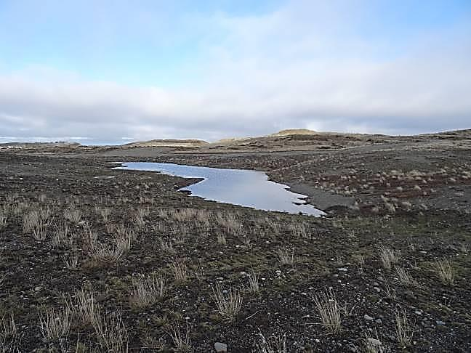 |  |  | 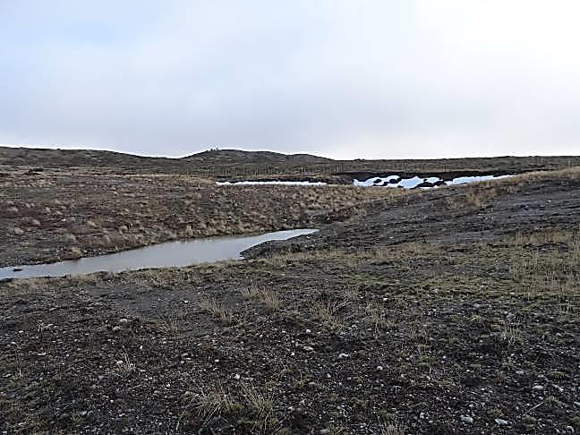
Fotografía 29. | Fecha : 21-08-2014 |  | Fotografía 30 | Fecha : 21-08-2014
Coordenadas DATUM WGS84 HUSO 19 | Coordenada Norte:  4.120.907 | Coordenada Este:  371.151 | Coordenadas DATUM WGS84 HUSO 19 | Coordenada Norte:  4.120.975 | Coordenada Este:  371.129
Descripción Medio de Prueba: Vista general de área en recuperación al interior del Pozo Lastrero Ojo Bueno. Se observa presencia de depresiones y acumulación de agua al interior de las mismas. |  |  | Descripción Medio de Prueba: Vista general de área en recuperación al interior del Pozo Lastrero Ojo Bueno. Se observa presencia de depresiones y acumulación de agua al interior de las mismas.
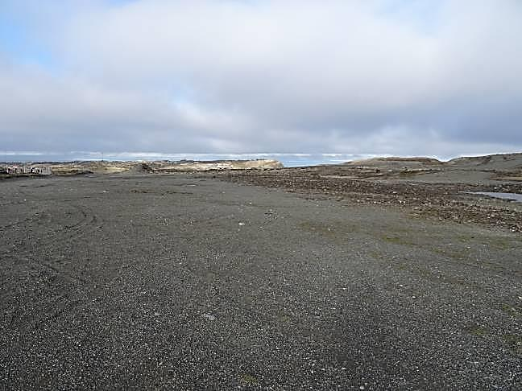 |  |  | 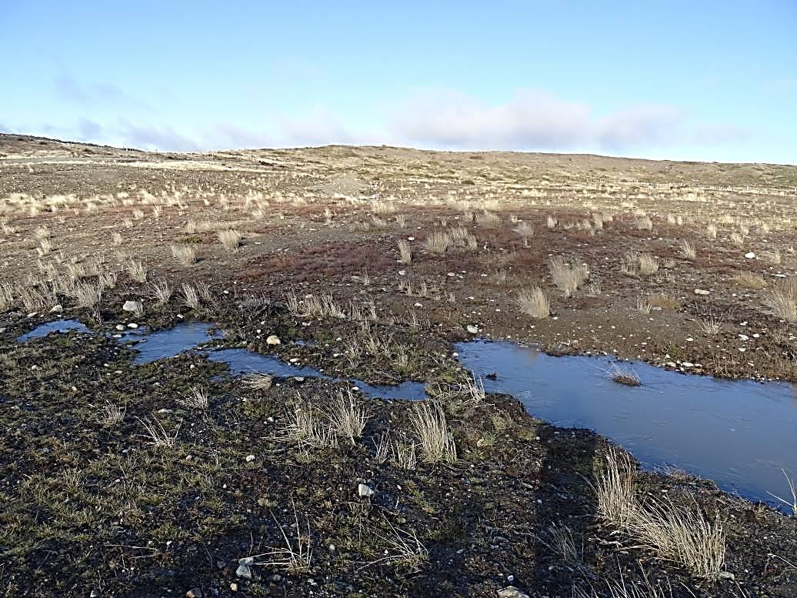
Fotografía 31. | Fecha : 21-08-2014 |  | Fotografía 32. | Fecha : 22-08-2014
Coordenadas DATUM WGS84 HUSO 19 | Coordenada Norte:  4.120.984 | Coordenada Este:  370.547 | Coordenadas DATUM WGS84 HUSO 19 | Coordenada Norte:  4.119.694 | Coordenada Este:  372.239
Descripción Medio de Prueba: Vista general de área previamente intervenida ubicada al interior del Pozo Lastrero Ojo Bueno, la cual se encuentra desprovista de suelo orgánico (escarpe). |  |  | Descripción Medio de Prueba: Vista general de área previamente intervenida ubicada al interior del Pozo Lastrero Ojo Bueno, la cual posee una cubierta discontinua de suelo orgánico (escarpe).

Registros
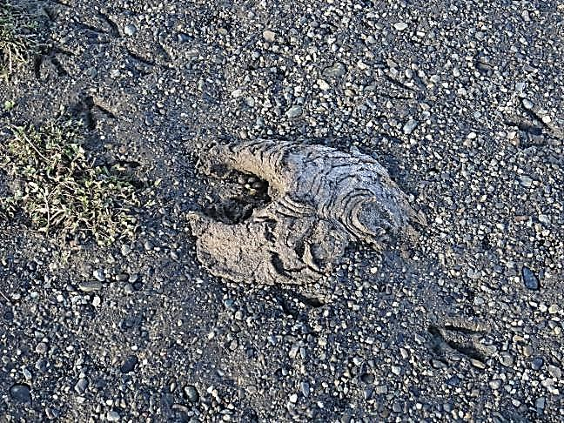 |  |  | 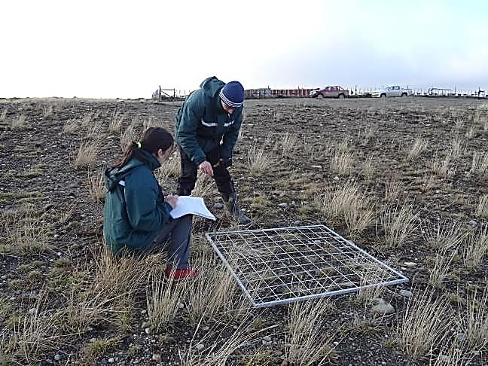
Fotografía 33. | Fecha : 22-08-2014 |  | Fotografía 34 | Fecha : 21-08-2014
Coordenadas DATUM WGS84 HUSO 19 | Coordenada Norte:  4.119.723 | Coordenada Este:  372.304 | Coordenadas DATUM WGS84 HUSO 19 | Coordenada Norte:  4.119.705 | Coordenada Este:  372.245
Descripción Medio de Prueba: Feca de animal doméstico (Bovino) visualizada en el área en recuperación situada al interior del Pozo Lastrero Ojo Bueno. |  |  | Descripción Medio de Prueba: Medición de porcentaje de cobertura vegetal efectuada a través de método de Point Quadrat modificado, en área en recuperación situada al interior del Pozo Lastrero Ojo Bueno.
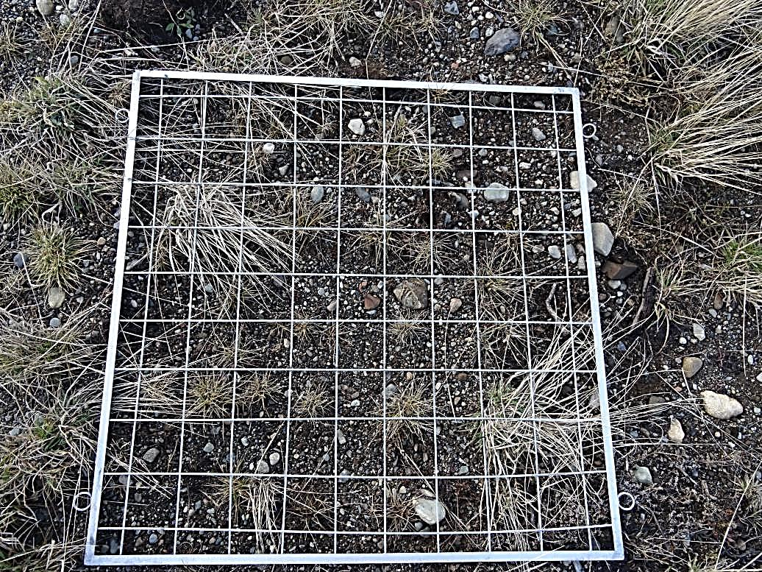 |  |  | 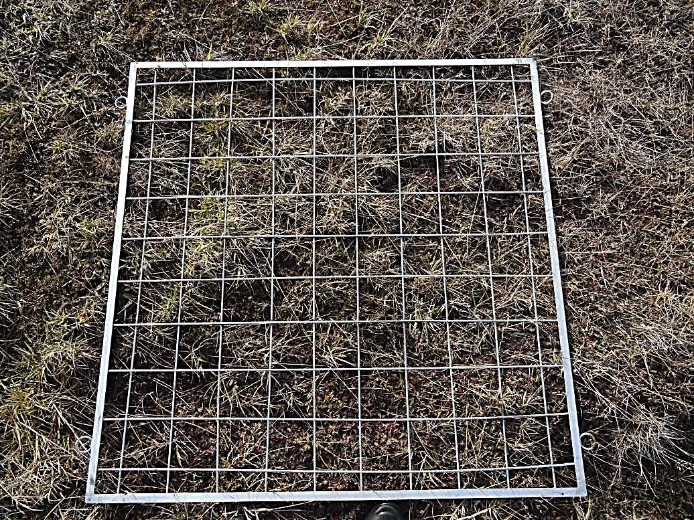
Fotografía 35. | Fecha : 21-08-2014 |  | Fotografía 36. | Fecha : 21-08-2014
Coordenadas DATUM WGS84 HUSO 19 | Coordenada Norte:  4.119.709 | Coordenada Este:  372.245 | Coordenadas DATUM WGS84 HUSO 19 | Coordenada Norte:  4.119.560 | Coordenada Este:  372.196
Descripción Medio de Prueba: Cuadrante con grilla interior utilizado para efectuar medición del porcentaje de cobertura vegetal a través de método de Point Quadrat modificado, en área en recuperación situada al interior del Pozo Lastrero Ojo Bueno (Punto C1). |  |  | Descripción Medio de Prueba: Cuadrante con grilla interior utilizado para efectuar medición del porcentaje de cobertura vegetal a través de método de Point Quadrat modificado, en área no intervenida con cobertura natural (Testigo) situada al interior del Pozo Lastrero Ojo Bueno (Punto T1).

Registros
Fuente: Elaboración Propia. |  | 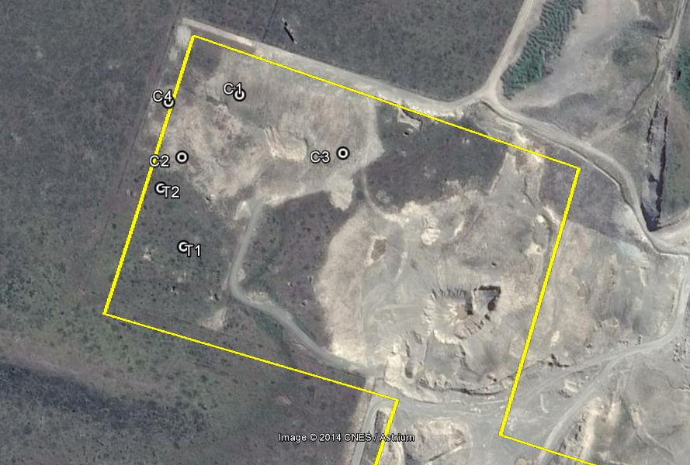  N
  Punto | Coord. Norte | Coord. Este | Cobertura % | Observación
  C1 | 4.119.708 | 372.245 | 23 | Área en recuperación
  C2 | 4.119.647 | 372.192 | 35 | Área en recuperación
  C3 | 4.119.655 | 372.345 | 18 | Área en recuperación
  C4 | 4.119.699 | 372.178 | 36 | Área en recuperación
  T1 | 4.119.562 | 372.196 | 100 | Testigo - Área no intervenida
  T2 | 4.119.617 | 372.173 | 97 | Testigo - Área no intervenida
Tabla 5. | Fecha : 11-12-2014 (Fecha de elaboración) | Figura 8. | Fecha : 11-12-2014 (Fecha de elaboración)
Descripción Medio de Prueba: Detalle de coordenadas UTM, referidas a Datum WGS 84 Huso 19, de ubicación de puntos donde se realizó la medición de porcentaje de cobertura vegetal a través de método de Point Quadrat modificado. |  | Descripción Medio de Prueba: Ubicación de puntos donde se realizó la medición de porcentaje de cobertura vegetal en el área en recuperación ubicada al interior del Pozo Lastrero Ojo Bueno (Poniente).

Número de hecho constatado: 11 | Estación N°: 8, 11 y 13
Exigencia (s):
Considerando 7.2.4.15 RCA N°144/2011
Método extractivo
[…] El método se desarrollará sobre la base de ciclos anuales de producción. La operación o extracción considera las siguientes fases: habilitación, extracción (explotación), restauración y abandono. El método indicado considera la recuperación continua e inmediata del área intervenida, es decir, una vez finalizada la fase de extracción (ciclo productivo anual) se procederá a la restauración de la superficie intervenida (Artículo 9 de la citada Ordenanza). [...]

Considerando 7.2.5.1 RCA N°144/2011
Recuperación del Empréstito. El terreno será preparado para su abandono; eliminando los taludes de trabajo, se repondrá la capa de suelo orgánico extraído del área, previo a la intervención y se procederá a sembrar especies forrajeras en las áreas intervenidas.

Considerando 7.2.5.2 RCA N°144/2011
Las recuperaciones de las áreas explotadas se efectuarán en ciclos anuales, donde se realizará el retiro de todo vestigio de ocupación antrópica. […]

Considerando 7.2.5.5 RCA N°144/2011
Plan de Restauración Continua del Área a Intervenir:
En los empréstitos, el proceso de recuperación es continuo y se desarrolla a medida que termina la productividad. En términos generales se suavizarán las pendientes, se dispondrán las arcillas y el material de relleno (de haber disponibilidad), se compactará suavemente el suelo, se repondrá la capa orgánica y se sembrará la superficie recuperada.

Considerando 9.1.11 RCA N°144/2011
Ordenanza Municipal “Para la Extracción; Procesamiento, Comercialización y Transporte de Áridos en o desde Pozos Lastreros en la Comuna de Punta Arenas".
Cumplimiento: El Titular cumple con lo establecido en la presente ordenanza.

Artículo 9°, Decreto N°487 de fecha 25/03/03 de la I. Municipalidad de Punta Arenas “Ordenanza Local para la Extracción, Procesamiento, Comercialización y Transporte de Áridos en o desde Pozos Lastreros en la Comuna de Punta Arenas”
La explotación de los pozos lastreros, indistinto de la vida útil que tenga un proyecto, se deberá planificar y ejecutar sobre la base de ciclos anuales de producción, los cuales considerarán, a lo menos, una fase de extracción y otra de restauración. Al respecto, y entendiendo que se trata de un proceso continuo, se establece que no podrá transcurrir un lapso de tiempo mayor a 12 meses entre la actividad de extracción y la de restauración de ese lugar.
De acuerdo al párrafo anterior el titular no podrá proceder al abandono de su proyecto mientras no se hayan realizado las labores de recuperación en toda el área intervenida en el proyecto.

Artículo 12°, Decreto N°487 de fecha 25/03/03 de la I. Municipalidad de Punta Arenas “Ordenanza Local para la Extracción, Procesamiento, Comercialización y Transporte de Áridos en o desde Pozos Lastreros en la Comuna de Punta Arenas”
Se prohíben los cortes a pique (90 grados) en los bordes de los pozos de extracción, debiendo contemplarse un talud máximo de 45 grados respecto del nivel horizontal o en su defecto, terrazas incluidas dentro del mismo ángulo.

Tabla N°4, Punto 1.7.1 Adenda N°1 Proyecto “Cantera II – Río Seco”
Programa de Recuperación y abandono de Empréstitos. Cantera II-Río Seco. Ver a continuación Tabla N° 04
Tabla N°04. Programa de recuperación y Abandono

Empréstito | Inicio Recuperación | Término Recuperación | Abandono
Ojo Bueno Oriente | 02 mayo 2012 | 31 diciembre 2012 | 31 diciembre 2013
[…]

Documentación entregada: No aplica.
Hecho (s):
Área en explotación Zona 2 (COFRIMA II):
- Al momento de la inspección no existía movimiento de maquinaria en el lugar.
- De acuerdo a lo indicado por el Jefe de Área Planta de Áridos, Sr. Christian Montory Scheihing, durante el año 2012 no se efectuó explotación de áridos en esta área, en circunstancias que ello se habría efectuado a fines del año 2013, extendiéndose dicha actividad por aproximadamente 1 mes.
- Por otra parte, según lo indicado por el profesional antes señalado y lo observado durante la inspección, en este lugar no se han efectuado labores de recuperación de las superficies explotadas (Ver Fotografía 16), dado que según se indica, en cualquier momento se podrían reiniciar las actividades de extracción en el mismo.

Área en explotación Zona 1 (COFRIMA I):
- De acuerdo a lo indicado por el Jefe de Área Planta de Áridos, Sr. Christian Montory Scheihing, la zona 1 se comenzó a explotar en avance el año 2011, continuándose dicha actividad posteriormente los años 2012, 2013 y 2014 (hasta la fecha de la inspección).
- Por otra parte, según lo indicado por el profesional antes señalado y lo observado durante la inspección, en este lugar no se han efectuado labores de recuperación de las superficies explotadas (eliminación de taludes de trabajo y remodelación topográfica, reposición de suelo orgánico y siembra). Lo anterior, según se indica, debido a que el método de extracción por avance no permitiría dicha condición. (Ver Fotografía 37).

Área activa Pozo Lastrero Ojo Bueno (Oriente):
- Al momento de la inspección no existía movimiento de maquinaria en el lugar.
- De acuerdo a lo indicado por el Jefe de Área Planta de Áridos, Sr. Christian Montory Scheihing, la superficie que no se encuentra en recuperación del Pozo Lastrero Ojo Bueno no ha sido explotada durante los años 2012 ni 2013, debido principalmente al alto contenido de arcilla que presenta.
- Por otra parte, según lo indicado por el profesional antes señalado y lo observado durante la inspección, en este lugar no se han efectuado labores de recuperación de las superficies explotadas (eliminación de taludes de trabajo y remodelación topográfica, reposición de suelo orgánico y siembra). Lo anterior, según se indica, debido al eventual reinicio de las actividades de explotación en el sector (Ver Fotografía 38).
- Conforme a mediciones efectuadas in situ con distanciómetro, se advierte que los taludes con mayor pendiente al interior del área de explotación poseen una inclinación de hasta 50° (Ver Fotografía 39).

Registros
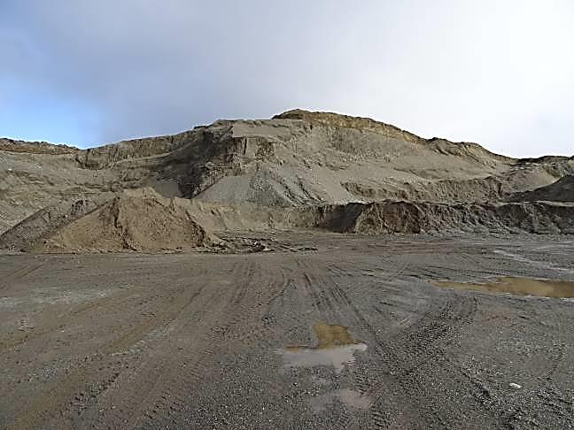
Fotografía 37. |  | Fecha : 21-08-2014
Coordenadas DATUM WGS84 HUSO 19 | Coordenada Norte:  4.119.339 | Coordenada Este:  372.484
Descripción Medio de Prueba: Vista general de área en explotación Zona 1 (COFRIMA I), donde no se han efectuado labores de recuperación de las superficies explotadas en los ciclos anuales previos.

Registros
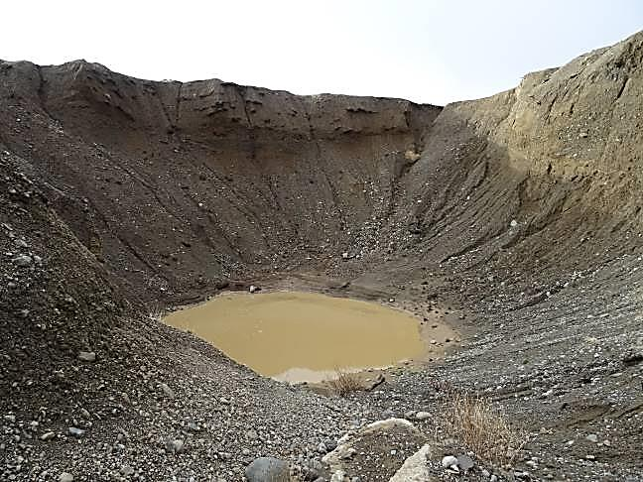 |  |  | 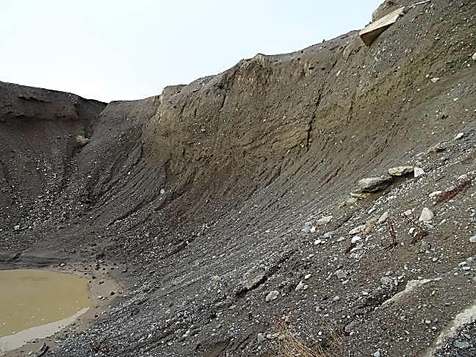  Ángulo de inclinación de taludes de hasta 50°
Fotografía 38. | Fecha : 21-08-2014 |  | Fotografía 39. | Fecha : 21-08-2014
Coordenadas DATUM WGS84 HUSO 19 | Coordenada Norte:  4.119.505 | Coordenada Este:  372.479 | Coordenadas DATUM WGS84 HUSO 19 | Coordenada Norte:  4.119.503 | Coordenada Este:  372.475
Descripción Medio de Prueba: Vista general de área activa del Pozo Lastrero Ojo Bueno (Oriente), donde no se han efectuado labores de recuperación de las áreas intervenidas. |  |  | Descripción Medio de Prueba: Vista de talud existente al interior del área activa del Pozo Lastrero Ojo Bueno (Oriente) y su ángulo de inclinación.

Intervención o Afectación de Cursos de agua.

Número de hecho constatado: 12 | Estación N°: 15
Exigencia (s):
Considerando 7.6 RCA N°144/2011
Recurso Hídrico. El Proyecto no afecta el cauce del chorrillo sin nombre que cruza la propiedad. […]

Considerando 8.3 RCA N°144/2011
Se establecerá una franja de protección de 50 metros para la laguna poniente, la cual no será afectada, directa o indirectamente por ninguna actividad de la etapa de operación o abandono del proyecto.

Considerando 8.6 RCA N°144/2011
Para efecto de verificar en el tiempo que el proyecto no afectará la calidad de las aguas de los cursos superficiales y cuerpos de agua, el Titular realizará anualmente dos campañas en tiempo seco y tres después de lluvias intensas, una vez sea calificado favorablemente el proyecto, esto correspondería al parámetro turbiedad medido en unidades nefelométricas de turbiedad y sólidos suspendidos totales medidos en mg/L.
Las muestras se tomarán en los mismos lugares: sector representativo de una condición natural y sector perturbado, aledaño o cercano al Chorrillo Sin Nombre.
El análisis o caracterización será desarrollado por un laboratorio certificado por el INN.

Documentación entregada:
- Carta Maqsa Austral S.A. de fecha 29/08/14 y su Anexo B (Ver Anexo 3).
Hecho (s):
- De acuerdo a medición obtenida in situ con distanciómetro, la longitud existente entre el borde de la laguna situada al poniente del recinto y el borde de la piscina del sistema de lavado de áridos más próxima, corresponde a 3,10 metros.
- No se observó la existencia de algún canal que comunique las piscinas del sistema de lavado de áridos con el cauce del Chorrillo sin nombre que atraviesa el recinto.

Medición (es) y Análisis:
- Durante el desarrollo de la inspección ambiental se efectuaron mediciones de Turbiedad y Sólidos Totales Disueltos (TDS), en dos puntos del Chorrillo sin nombre, específicamente en el lugar de su ingreso (M1) y salida (M2) del predio que comprende la instalación (límites Vásquez/Cantera II y Cantera II/Serviaustral Ltda.) (Ver Tabla 6 y Figura 9). Para tal propósito, se utilizó una sonda multiparámetro marca Hanna, modelo HI9829, Número de Serie 08539858 (calibrada previamente con solución de calibración rápida), registrándose los parámetros cada 20 segundos y por un lapso total de 5 minutos en cada punto de control, entre las 09:19 y las 09:49 Hrs. (Ver Fotografías 40 y 41).
- Los resultados de las mediciones efectuadas en el Chorrillo sin nombre por la Superintendencia del Medio Ambiente, permiten advertir que durante el día de la inspección, el promedio de las mediciones de Sólidos Totales Disueltos (TDS) aumentó muy levemente en el punto M2, respecto del punto M1 (2,2%). Por otra parte, en cuanto al parámetro Turbiedad, se observa que el valor promedio obtenido durante las mediciones resultó ser levemente inferior en el punto M2 respecto del punto M1 (17,2%), situación que no permite concluir que exista un detrimento significativo en la calidad de las aguas del Chorrillo sin nombre, que sea atribuible a la actividad productiva (Ver Tabla 7 y Figura 10).

Resultado (s) examen de Información:
- Como resultado del análisis de los documentos proporcionados por el titular, se advierte que el titular realizó durante el año 2013 dos (2) campañas en tiempo seco y sólo una (1) campaña después de lluvias intensas.
- Asimismo se observa que en cada campaña se efectuó la medición, tanto al inicio como al término del Chorrillo sin nombre, de los parámetros Turbiedad y Sólidos Suspendidos, considerándose para tal efecto el registro de los resultados obtenidos en Unidades Nefelométricas de Turbiedad (UNT) y mg/L, respectivamente.
- Según se observa, las muestras de cada campaña de monitoreo fueron obtenidas por el mismo titular, no obstante ello, los análisis de éstas fueron realizados por el laboratorio Hidrolab en la comuna de Quilicura, Santiago, el cual posee acreditación vigente en el Sistema Nacional de Acreditación del INN como Laboratorio de Ensayo hasta mayo de 2017 (Físico-química y muestreo para aguas) para efectuar el análisis de los 2 parámetros controlados (Ver Anexo 6).
- Respecto de los resultados de los monitoreos remitidos por el titular, no se observan incrementos en los valores de los parámetros Turbiedad y Sólidos Suspendidos Totales registrados en las aguas del Chorrillo sin nombre, luego de su paso a través del predio que comprende la instalación. Conforme a lo anterior, no se advierte algún posible detrimento significativo en la calidad de dicho curso de agua superficial producto de las actividades productivas desarrolladas en el área (Ver Tabla 8).

Registros
Fuente: Elaboración Propia. |  | 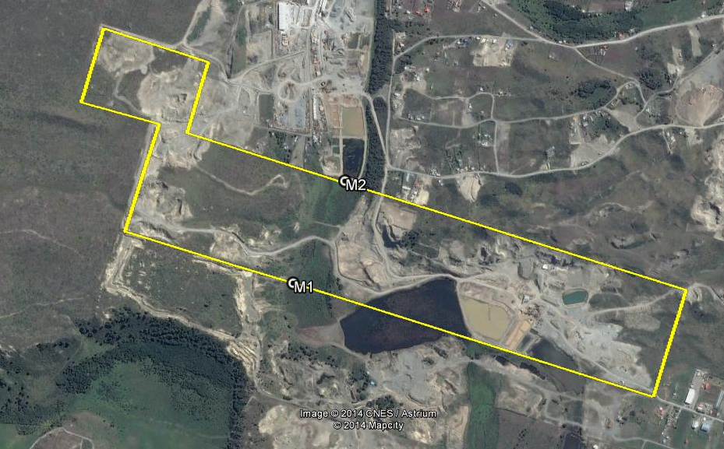  N
  Punto | Coord. Norte | Coord. Este | Observación
  M1 | 4.118.855 | 372.881 | Entrada de Chorrillo sin nombre a predio donde se emplaza la instalación
  M2 | 4.119.227 | 373.067 | Salida de Chorrillo sin nombre desde el predio donde se emplaza la instalación
Tabla 6. | Fecha : 05-12-2014 (Fecha de elaboración) | Figura 9. | Fecha : 05-12-2014 (Fecha de elaboración)
Descripción Medio de Prueba: Detalle de coordenadas UTM, referidas a Datum WGS 84 Huso 19, de ubicación de puntos donde se realizó la medición de los parámetros Sólidos Totales Disueltos (TDS) y Turbiedad en el Chorrillo sin nombre. |  | Descripción Medio de Prueba: Ubicación de puntos donde se realizó la medición de los parámetros Sólidos Totales Disueltos (TDS) y Turbiedad en el Chorrillo sin nombre.

Registros
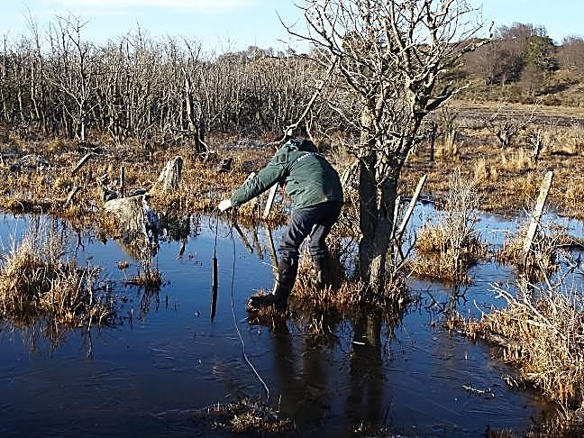 |  |  | 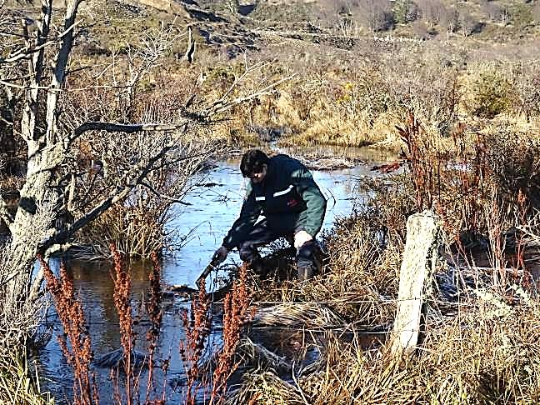
Fotografía 40. | Fecha : 22-08-2014 |  | Fotografía 41. | Fecha : 22-08-2014
Coordenadas DATUM WGS84 HUSO 19 | Coordenada Norte:  4.118.859 | Coordenada Este:  372.879 | Coordenadas DATUM WGS84 HUSO 19 | Coordenada Norte:  4.119.228 | Coordenada Este:  373.067
Descripción Medio de Prueba: Medición de parámetros TDS y Turbiedad efectuada en punto de ingreso del Chorrillo sin nombre al predio donde se emplaza la instalación. |  |  | Descripción Medio de Prueba: Medición de parámetros TDS y Turbiedad efectuada en punto de salida del Chorrillo sin nombre desde el predio donde se emplaza la instalación.

Registros
Lugar Medición | Entrada Chorrillo sin nombre a predio (Punto M1) |  |  | Lugar Medición | Salida Chorrillo sin nombre desde predio (Punto M2)
Fecha Medición | 22-08-2014 |  |  | Fecha Medición | 22-08-2014
Hora | TDS (ppm) | Turbiedad (FNU) |  | Hora | TDS (ppm) | Turbiedad (FNU)
09:19:18 | 58 | 10,0 |  | 09:45:08 | 61 | 7,6
09:19:38 | 59 | 9,2 |  | 09:45:28 | 56 | 8,9
09:19:58 | 59 | 10,1 |  | 09:45:48 | 53 | 8,3
09:20:18 | 59 | 9,4 |  | 09:46:08 | 62 | 8,4
09:20:38 | 60 | 9,2 |  | 09:46:28 | 62 | 8,3
09:20:58 | 60 | 9,9 |  | 09:46:48 | 62 | 8,5
09:21:18 | 60 | 10,9 |  | 09:47:08 | 62 | 7,6
09:21:38 | 60 | 9,9 |  | 09:47:28 | 62 | 8,4
09:21:58 | 60 | 10,5 |  | 09:47:48 | 62 | 7,4
09:22:18 | 60 | 8,8 |  | 09:48:08 | 63 | 7,8
09:22:38 | 60 | 9,4 |  | 09:48:28 | 63 | 8,9
09:22:58 | 60 | 10,2 |  | 09:48:48 | 63 | 8,1
09:23:18 | 60 | 11,3 |  | 09:49:08 | 63 | 8,2
09:23:38 | 60 | 10,4 |  | 09:49:28 | 63 | 8,5
09:23:58 | 60 | 9,8 |  | 09:49:48 | 63 | 7,8
Promedio | 60 | 9,9 |  | Promedio | 61,3 | 8,2
Mínimo | 58 | 8,8 |  | Mínimo | 53 | 7,4
Máximo | 60 | 11,3 |  | Máximo | 63 | 8,9
Fuente: Datos extraídos de sonda multiparámetro Hanna Modelo HI9829, Número
de Serie 08539858.
Tabla 7. | Fecha : 05-12-2014 (Fecha de elaboración) | Figura 10. | Fecha : 05-12-2014 (Fecha de elaboración)
Descripción Medio de Prueba: Resultados de mediciones de Sólidos Totales Disueltos (TDS) y Turbiedad (FNU) efectuadas el día 22/08/2014 con sonda multiparámetro Marca Hanna, Modelo HI9829, Número de Serie 08539858, en puntos del Chorrillo sin nombre ubicados tanto al ingreso como a la salida del predio donde se emplaza la instalación. |  | Descripción Medio de Prueba: Variación de los Sólidos Totales Disueltos (TDS) y Turbiedad en puntos del Chorrillo sin nombre ubicados tanto al ingreso como a la salida del predio donde se emplaza la instalación.

Registros
Fecha Término Muestreo |  | 27-08-13 |  | 23-09-13 |  | 08-10-13
Campaña |  | Tiempo lluvioso |  | Tiempo seco |  | Tiempo seco
Lugar de Muestreo |  | Inicio Chorrillo | Salida Chorrillo | Inicio Chorrillo | Salida Chorrillo | Inicio Chorrillo | Salida Chorrillo
Informe N° |  | 176364-01 | 176365-01 | 181266-01 | 181266-02 | 181376-01 | 181376-02
Parámetro | Unidad | Valor Medido | Valor Medido | Valor Medido | Valor Medido | Valor Medido | Valor Medido
Sólidos Suspendidos Totales | mg/l | 24,0 | 13,0 | 32,0 | <5,0 | 35,0 | <5,0
Turbiedad | UNT | 19,8 | 17,2 | 12,1 | 4,99 | 15,9 | 4,58
Fuente: Elaboración Propia.

Tabla 8. | Fecha : 05-12-2014 (Fecha de elaboración)
Descripción de Medio de Prueba: Resultados de campañas de monitoreo de calidad de las aguas del Chorrillo sin nombre, efectuadas por el titular durante el año 2013.

Alteración significativa de sistemas de vida y costumbres de grupos humanos.

Número de hecho constatado: 13 | Estación N°: 1, 2 y 3
Exigencia (s):
Cuadro N°3, Punto 2.7 DIA proyecto “Cantera II – Río Seco”

ÍTEMS | DEFINICIÓN Y/O CARACTERIZACIÓN
Vías de acceso o transporte | […]  Accesos: Existen dos caminos que comunican el empréstito con la ruta 9: El primero en el Km 11,5 (cruce ruta 9) que comunica la parcela 56 y segundo se ubica en el Km 11,900 que comunica la parcela 55 (sector Anubis). Caminos secundarios […]

Punto 4.2.1, Adenda N°1 proyecto “Cantera II – Río Seco”
[…] La población (Parceleros) no está en el área de desarrollo directo del Proyecto, se ubica en los accesos (Cantera II, Anubis y Caletera). Sólo se proyecta el tráfico de camiones por el acceso de Cantera II y de Caletera […]

Documentación entregada: No aplica.
Hecho (s):
- Se observa que actualmente el acceso al área que comprende la instalación es efectuado a través de las dependencias de la empresa Serviaustral Ltda. (Constructora Vilicic), las cuales se encuentran situadas en forma contigua a su límite norte (Ver Figura 11).
- De igual forma, se advierte que todo vehículo y maquinaria utilizada para el tránsito de los áridos seleccionados obtenidos en la instalación, es efectuado por la calle Joaquín Argüelles Polanco, sector Río Seco, donde existen diversas parcelas, bodegas e incluso un conjunto de viviendas sociales (una veintena). (Ver Fotografías 42 y 43).
- Según lo indicado por el Jefe de Área Planta de Áridos, Sr. Christian Montory Scheihing, los dos accesos a la instalación considerados en la última evaluación ambiental (ambos en el límite oriente de la misma) (Ver Fotografías 44 y 45), fueron cerrados a partir de enero del año 2014 en forma posterior a la creación de la empresa Concremag S.A., la cual corresponde a un consorcio que integra a las empresas Maqsa Austral S.A. y Serviaustral Ltda. (Constructora Vilicic), y opera los pozos lastreros pertenecientes a ambas.

Registros
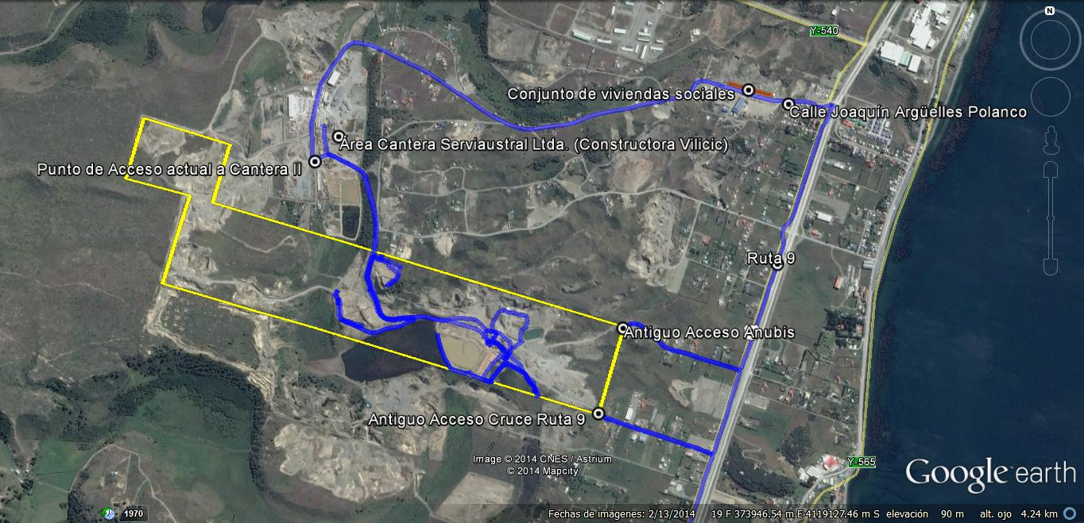

Figura 11. | Fecha : 11-12-2014 (Fecha de elaboración)
Descripción Medio de Prueba: Vista general de ubicación de puntos de acceso antiguos y actual a Cantera II. Se observa en color azul recorrido (track) correspondiente al día 21-08-2014. Adicionalmente se observa conjunto de viviendas sociales ubicadas en calle Joaquín Argüelles Polanco.

Registros
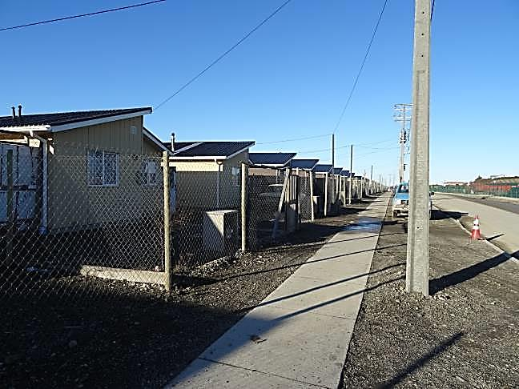 |  |  | 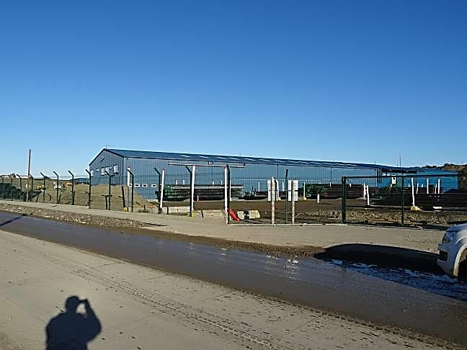
Fotografía 42. | Fecha : 22-08-2014 |  | Fotografía 43 | Fecha : 22-08-2014
Coordenadas DATUM WGS84 HUSO 19 | Coordenada Norte:  4.119.904 | Coordenada Este:  374.789 | Coordenadas DATUM WGS84 HUSO 19 | Coordenada Norte:  4.119.903 | Coordenada Este:  374.793
Descripción Medio de Prueba: Vista de conjunto de viviendas sociales (20), ubicadas en calle Joaquín Argüelles Polanco (Actual acceso a Cantera II). |  |  | Descripción Medio de Prueba: Vista de Bodegas ubicadas en calle Joaquín Argüelles Polanco (Actual acceso a Cantera II).
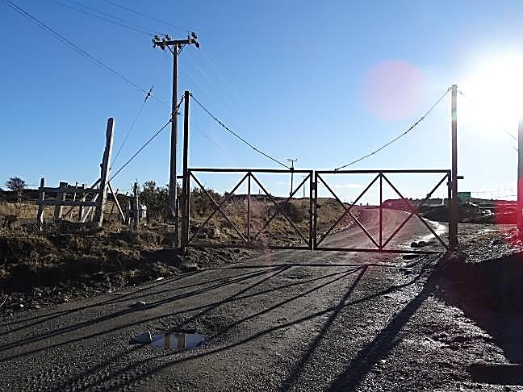 |  |  | 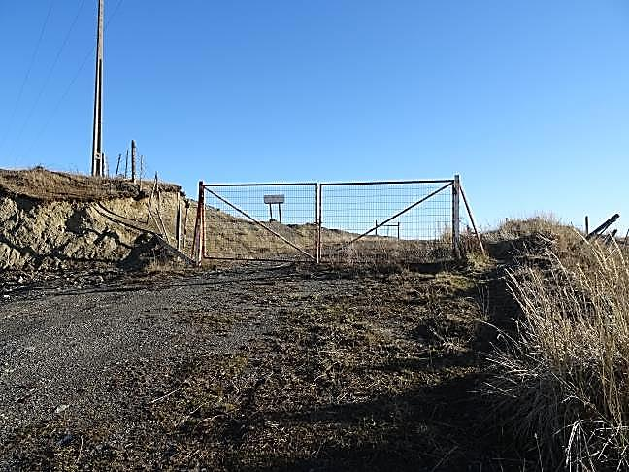
Fotografía 44. | Fecha : 22-08-2014 |  | Fotografía 45. | Fecha : 22-08-2014
Coordenadas DATUM WGS84 HUSO 19 | Coordenada Norte:  4.118.447 | Coordenada Este:  374.204 | Coordenadas DATUM WGS84 HUSO 19 | Coordenada Norte:  4.118.845 | Coordenada Este:  374.314
Descripción Medio de Prueba: Vista de antiguo acceso a Cantera II por Cruce Ruta 9. |  |  | Descripción Medio de Prueba: Vista de antiguo acceso a Cantera II por Sector Anubis.

OTROS HECHOS.

Otros Hechos N°1
Descripción:
Se advierte que la instalación inspeccionada, en conjunto con la instalación situada en forma contigua a su límite norte, perteneciente a la empresa Serviaustral Ltda. (Constructora Vilicic), y que cuenta con Resoluciones de Calificación Ambiental N°90/2000 y 225/2002; operan actualmente como una sola y gran unidad productiva, la cual posee una administración común (a cargo de la empresa Concremag S.A.) e iguales vías de acceso y transporte de áridos seleccionados, compartiendo además distintos servicios tales como los lugares habilitados para el lavado de equipos y maquinaria, y los sitios de almacenamiento de residuos peligrosos.

CONCLUSIONES.

De los resultados de las actividades de fiscalización, asociadas a los Instrumentos de Gestión Ambiental indicados en el punto 3, se puede indicar que las principales No Conformidades detectadas se presentan a continuación. Al respecto, de los hechos que constituyen las conformidades, estos se encuentran descritos en el acta de fiscalización ambiental:

N° Hecho constatado | Materia específica objeto de la fiscalización ambiental | Exigencia asociada | No conformidad
1 | Verificar autorizaciones para efectuar la extracción de áridos | Considerando 7.2.4.9 RCA N°144/2011  […] Cantidad proyectada de material de extracción anual y mensual durante la vida útil del proyecto  Volumen proyectado de extracción de material integral: anual 120.000m3 y mensual 12.000m3. En el año se trabajan como promedio 10 meses. | Se constata que el titular ha superado en reiteradas oportunidades durante los años 2012, 2013 y 2014, el volumen mensual de extracción de material integral definido para la instalación.  Asimismo, se observó también que durante el año 2013, el titular superó en 5.303 m³ (4,4%), el volumen anual proyectado de extracción de material integral definido para la instalación.
2 | Manejo de residuos industriales líquidos provenientes de proceso de lavado de material árido | Considerando 7.2.4.4 RCA N°144/2011  […] El agua resultante del proceso de lavado, es depositada en un conjunto de piscinas para la decantación de los sólidos (Decantación natural). Producida la decantación el agua es nuevamente utilizada en el proceso, estableciéndose un ciclo continuo para el uso eficiente del agua en el proceso de lavado del material integral.  Punto 1.1.3.2, Adenda N°1 proyecto “Cantera II – Río Seco”  […] El Proyecto no descargará aguas residuales a cursos o cuerpo de aguas superficiales. […]  Punto 1.8.6, Adenda N°1 proyecto “Cantera II – Río Seco”  […] El proyecto no contempla captar agua del Chorrillo Sin Nombre o de las lagunas artificiales existentes en el lugar y menos descargar las aguas residuales a estos cuerpos de agua. […] | Se observó que una de las piscinas del sistema de lavado de áridos, contaba con un canal que permitía efectuar su desagüe y consecuente conducción de las aguas residuales, hacia la laguna situada al oriente del recinto.
3 | Manejo de piscinas de sedimentación y de lodos | Considerando 7.2.3.2.2 RCA N°144/2011  […] El material que entra en los procesos de lavado tiene un promedio de 4 a 6% de finos. [...] lodos, que al ser retirados se destinan a rellenar los sectores que fueron explotados anteriormente secándose en forma natural. [...] | Parte del material fino obtenido del lavado de áridos es acopiado en un área situada entre la ribera del Chorrillo sin nombre y el actual camino de acceso a la instalación (contiguo a la zona de explotación 2).
4 | Manejo de suelo vegetal removido | Considerando 3.5.2.7 RCA N°116/2003  Recuperación de la Cubierta vegetal: Se implementarán medidas para recuperar el suelo y en general el área intervenida. […] En términos generales será repuesta la capa vegetal y/u orgánica del suelo con material del escarpe previamente guardado y eventualmente de otras obras para facilitar la colonización natural por especies vegetales propias del sector […]  Considerando 7.2.4.15 RCA N°144/2011  […] Utilizando el buldócer se retira la capa vegetal, la cual se acumula y protege en los bordes del avance o en sectores predeterminados de la propiedad; este material se utiliza posteriormente en la recuperación de la superficie intervenida. […] | Se observó que en el Área en explotación Zona 1 (COFRIMA I), la capa vegetal u orgánica retirada durante la explotación (escarpe), ha sido acopiada en conjunto con los horizontes inorgánicos, sin implementarse medidas que garanticen su protección para su posterior utilización en la recuperación de las superficies intervenidas.  Por otra parte, se observó también que en el Área activa del Pozo Lastrero Ojo Bueno (Oriente), no resulta posible advertir que la capa vegetal u orgánica retirada durante la explotación (escarpe), ha sido acumulada y protegida en algún sector para su posterior utilización en la recuperación de las superficies intervenidas.
5 | Método de explotación | Considerando 8.1 RCA N°144/2011  Respecto de los Planos de planta y perfiles. La primera quincena de enero de cada año, durante toda la operación del proyecto a partir de la ejecución del mismo, se entregará plano con la siguiente información.  Considerando 8.1.1 RCA N°144/2011  Planos de avance con explotación anual: Escala 1:2000, curvas de nivel, a lo menos, cada un metro; caminos; niveles referidos al nivel medio del mar; coordenadas geográficas (UTM; WGS 84); puntos de referencia PRs; área de operación y producción de áridos, áreas de protección y buffer (humedal, laguna, ríos), áreas de seguridad frente asentamientos humanos (Loteo Varillas), sectores explotados, sectores proyectados a explotar y sin explotar (áreas de relleno), depósitos de estériles. El plano deberá señalar mediante polígonos de colores y una sigla las áreas que se explotaron durante el año y las proyectadas a explotar en forma anual.  Considerando 8.1.2 RCA N°144/2011  Planos de avance con explotación anual y perfiles transversales:Escala 1:2000, Curvas de nivel, a lo menos, cada un metro; Niveles referidos al nivel medio del mar; Coordenadas geográficas (UTM; WGS 84); puntos de referencia PRs; Perfiles transversales, Sectores explotados, sectores proyectados a explotar y sin explotar. Este plano deberá ser remitido a la autoridad ambiental, la primera quincena de enero de cada año, durante toda la operación del proyecto a partir de la ejecución del proyecto. | El titular ha remitido todos los planos del proyecto requeridos durante la segunda quincena de abril de 2014, en circunstancias que debió haberlo realizado durante la primera quincena de enero de 2014.  Por otra parte, se advierte que los planos de planta y perfiles proporcionados no cumplen con todas las especificaciones detalladas en la RCA N°144/2011. Al respecto, especial importancia merece que éstos no dan cuenta del avance de la explotación anual, señalando claramente las áreas explotadas durante el año 2013, las proyectadas a explotar el año 2014, así como tampoco aquellas sin explotar.
7 | Manejo de aguas lluvias | Considerando 7.2.4.13 RCA N°144/2011  Trabajos para evitar la acumulación del agua en el pozo extractivo  - Se impedirá la generación de depresiones en el radier o fondo de la explotación.  - Se considera la construcción de un canal perimetral al empréstito (según pendiente) para evitar la llegada de las aguas lluvias o deshielos a la zona de explotación. [...]  Considerando 7.6 RCA N°144/2011  […] Para recoger y desviar el agua de escorrentía e impedir que escurra por el talud se efectuará la habilitación de cunetas o canal de desagüe […] | Se constató que en las áreas en explotación Zona 2 (COFRIMA II), Zona 1 (COFRIMA I) y Área activa de Pozo Lastrero Ojo Bueno (Oriente), no se han construido canales perimetrales que permitan recoger y desviar las aguas de escorrentía.  Adicionalmente se observó la acumulación de agua en el radier o fondo del Área en explotación Zona 1 (COFRIMA I) y Área activa del Pozo Lastrero Ojo Bueno (Oriente).
8 | Planes de contingencia | Considerando 7.12 RCA N°144/2011  Para prevenir eventos relacionados con proceso de remoción en masa que puedan afectar al proyecto. Se establecerá una franja de protección de 30 metros, todo según ordenanza de áridos de la comuna de punta arenas.  Considerando 9.1.11 RCA N°144/2011  Ordenanza Municipal “Para la Extracción; Procesamiento, Comercialización y Transporte de Áridos en o desde Pozos Lastreros en la Comuna de Punta Arenas".  Cumplimiento: El Titular cumple con lo establecido en la presente ordenanza.  Artículo 10°, Decreto N°487 de fecha 25/03/03 de la I. Municipalidad de Punta Arenas “Ordenanza Local para la Extracción, Procesamiento, Comercialización y Transporte de Áridos en o desde Pozos Lastreros en la Comuna de Punta Arenas”  Se considerará una faja de protección no explotable, contigua a todos los deslindes del área a explotar, inclusive frente a calles y pasajes, de un ancho no inferior a 30 metros, a fin de evitar eventuales desmoronamientos o accidentes de cualquier índole, que puedan afectar a vecinos o a terceras personas.[…]  Punto 2.2, DIA proyecto “Cantera II – Río Seco”  Ubicación del Pozo Empréstito […]  Coordenada UTM: Indicadas en cuadro N°2, en UTM WGS84 HUSO 19S  Cuadro N° 02. “Coordenadas de Ubicación Cantera II – Río Seco”  UTM WGS84 HUSO 19S. | Se constató que no se ha mantenido una franja de protección no explotable de 30 metros entre el deslinde norte adyacente al Área en explotación Zona 2 (COFRIMA II) y el área intervenida más cercana (donde se efectuó retiro de cubierta vegetal o escarpe). Al respecto, de acuerdo a mediciones efectuadas in situ, se observó que la distancia comprendida entre ambos puntos antes mencionados alcanza un total de 21 metros.  Por otra parte, se constató además que tampoco se ha mantenido una franja de protección no explotable de 30 metros entre el Área en explotación Zona 1 (COFRIMA I) y el deslinde de la instalación definido por los vértices V3 y V4. Al respecto, se observó que el área intervenida incluso excede el deslinde antes mencionado, aproximadamente unos 100 metros hacia el oriente.
  VÉRTICE | NORTE | ESTE
  V1 | 4.118.446,103 | 374.192,666
  V2 | 4.118.836,226 | 374.306,929
  V3 | 4.119.390,672 | 372.500,594
  V4 | 4.119.646,032 | 372.572,586
  V5 | 4.119.762,728 | 372.199,532
  V6 | 4.119.496,979 | 372.123,970
  V7 | 4.119.421,647 | 372.401,517
  V8 | 4.119.037,040 | 372.282,327
10 | Reposiciones de áreas intervenidas | Considerando 3.5.2.7 RCA N°116/2003  Recuperación de la Cubierta vegetal: Se implementarán medidas para recuperar el suelo y en general el área intervenida. Se suavizarán las pendientes para hacer desaparecer los taludes de trabajo y la superficie intervenida será compactada para evitar la erosión por efecto del viento. En términos generales será repuesta la capa vegetal y/u orgánica del suelo con material del escarpe previamente guardado y eventualmente de otras obras para facilitar la colonización natural por especies vegetales propias del sector.  Se considera la siembra de alguna mezcla forrajera o algún pasto que ayude a una recuperación más rápida, ya que el recubrimiento con vegetación natural por sí sola demora entre 3 y 4 años y en algunos sectores más, permaneciendo el suelo desnudo, lo que facilita la erosión y dificulta la recuperación de la cubierta vegetal. Se piensa en principio utilizar trébol, pasto ovillo y festuca.  Considerando 3.5.3 RCA N°116/2003  Abandono  […] el proceso de recuperación es continuo y se desarrolla a medida que termina la productividad de cada sector de la propiedad. En términos generales se suavizarán las pendientes, se compactará el suelo y se repondrá la capa orgánica del suelo y en aquellas áreas de la propiedad, donde no se proyecte un uso industrial, se evaluará la siembra de semillas de valor forrajero. [...]  Con todo la Empresa asume al Artículo 9 de la Ordenanza para la extracción de áridos de la Comuna de Punta Arenas, en lo que respecta al abandono, ya que este no se producirá si no hay recuperación de las superficies intervenidas.  Considerando 3.5.8 RCA N°116/2003  Ordenanza Local sobre Normas Ambientales para Extracción, Procesamiento, Comercialización y Transporte de Áridos de la Comuna de Punta Arenas, el Titular deberá dar cumplimiento al Artículo N° 25 de dicha Ordenanza, debiendo establecer Planes Anuales de recuperación de la cubierta vegetal.  Considerando 7.2.4.8.1 RCA N°144/2011  Programa de Explotación:  Ojo Bueno: Se mantendrá la explotación en el sector. El Pozo Lastrero, tiene una superficie de 11 hectáreas. De estas 4,4 están en explotación y 4,4 están en proceso de recuperación, el resto del terreno corresponde a franja protección por límites prediales.  Considerando 9.1.11 RCA N°144/2011  Ordenanza Municipal “Para la Extracción; Procesamiento, Comercialización y Transporte de Áridos en o desde Pozos Lastreros en la Comuna de Punta Arenas".  Cumplimiento: El Titular cumple con lo establecido en la presente ordenanza.  Artículo 25°, Decreto N°487 de fecha 25/03/03 de la I. Municipalidad de Punta Arenas “Ordenanza Local para la Extracción, Procesamiento, Comercialización y Transporte de Áridos en o desde Pozos Lastreros en la Comuna de Punta Arenas”  De acuerdo con lo indicado en el Título IV, Artículo 9°, la recuperación del área intervenida en el lapso de un año calendario, conforme a su cronograma de trabajo anual, deberá materializarse antes de finalizar igual período de tiempo.  Tabla N°4, Punto 1.7.1 Adenda N°1 Proyecto “Cantera II – Río Seco”  Programa de Recuperación y abandono de Empréstitos. Cantera II-Río Seco. Ver a continuación Tabla N° 04  Tabla N°04. Programa de recuperación y Abandono  […] | Se constata que el titular aún no ha dado término a la recuperación y abandono del Pozo Lastrero Ojo Bueno Poniente, pese a que la fase de cierre o abandono del mismo se inició antes de la fecha considerada en el “programa de recuperación y abandono” del proyecto (con fecha 02/06/10), y que además ya se superó la fecha programada originalmente para el término de su abandono (31/12/12), habiéndose transcurrido por tanto más de 2 años desde el inicio de dicha fase. Al respecto, se advierte que existen depresiones en el terreno (con acumulación de agua en su interior) y que no se ha efectuado además en el sector la siembra con especies forrajeras.
  Empréstito | Inicio Recuperación | Término Recuperación | Abandono
  Ojo Bueno Poniente | 02 mayo 2011 | 31 diciembre 2011 | 31 diciembre 2012
11 | Reposiciones de áreas intervenidas | Considerando 7.2.4.15 RCA N°144/2011  Método extractivo  […] El método se desarrollará sobre la base de ciclos anuales de producción. La operación o extracción considera las siguientes fases: habilitación, extracción (explotación), restauración y abandono. El método indicado considera la recuperación continua e inmediata del área intervenida, es decir, una vez finalizada la fase de extracción (ciclo productivo anual) se procederá a la restauración de la superficie intervenida (Artículo 9 de la citada Ordenanza). [...]  Considerando 7.2.5.1 RCA N°144/2011  Recuperación del Empréstito. El terreno será preparado para su abandono; eliminando los taludes de trabajo, se repondrá la capa de suelo orgánico extraído del área, previo a la intervención y se procederá a sembrar especies forrajeras en las áreas intervenidas.  Considerando 7.2.5.2 RCA N°144/2011  Las recuperaciones de las áreas explotadas se efectuarán en ciclos anuales, donde se realizará el retiro de todo vestigio de ocupación antrópica. […]  Considerando 7.2.5.5 RCA N°144/2011  Plan de Restauración Continua del Área a Intervenir:  En los empréstitos, el proceso de recuperación es continuo y se desarrolla a medida que termina la productividad. En términos generales se suavizarán las pendientes, se dispondrán las arcillas y el material de relleno (de haber disponibilidad), se compactará suavemente el suelo, se repondrá la capa orgánica y se sembrará la superficie recuperada.  Considerando 9.1.11 RCA N°144/2011  Ordenanza Municipal “Para la Extracción; Procesamiento, Comercialización y Transporte de Áridos en o desde Pozos Lastreros en la Comuna de Punta Arenas".  Cumplimiento: El Titular cumple con lo establecido en la presente ordenanza.  Artículo 9°, Decreto N°487 de fecha 25/03/03 de la I. Municipalidad de Punta Arenas “Ordenanza Local para la Extracción, Procesamiento, Comercialización y Transporte de Áridos en o desde Pozos Lastreros en la Comuna de Punta Arenas”  La explotación de los pozos lastreros, indistinto de la vida útil que tenga un proyecto, se deberá planificar y ejecutar sobre la base de ciclos anuales de producción, los cuales considerarán, a lo menos, una fase de extracción y otra de restauración. Al respecto, y entendiendo que se trata de un proceso continuo, se establece que no podrá transcurrir un lapso de tiempo mayor a 12 meses entre la actividad de extracción y la de restauración de ese lugar.  De acuerdo al párrafo anterior el titular no podrá proceder al abandono de su proyecto mientras no se hayan realizado las labores de recuperación en toda el área intervenida en el proyecto.  Artículo 12°, Decreto N°487 de fecha 25/03/03 de la I. Municipalidad de Punta Arenas “Ordenanza Local para la Extracción, Procesamiento, Comercialización y Transporte de Áridos en o desde Pozos Lastreros en la Comuna de Punta Arenas”  Se prohíben los cortes a pique (90 grados) en los bordes de los pozos de extracción, debiendo contemplarse un talud máximo de 45 grados respecto del nivel horizontal o en su defecto, terrazas incluidas dentro del mismo ángulo.  Tabla N°4, Punto 1.7.1 Adenda N°1 Proyecto “Cantera II – Río Seco”  Programa de Recuperación y abandono de Empréstitos. Cantera II-Río Seco. Ver a continuación Tabla N° 04  Tabla N°04. Programa de recuperación y Abandono  […] | Se constata que en el Área en explotación Zona 2 (COFRIMA II), no se han desarrollado labores de recuperación continua e inmediata de los sectores intervenidos una vez finalizada la fase de extracción (ciclo productivo anual), pese a que se efectuó explotación de áridos en el lugar durante el año 2013.  De igual forma, se constata que en el Área en explotación Zona 1 (COFRIMA I), tampoco se han desarrollado labores de recuperación continua e inmediata de los sectores intervenidos una vez finalizadas las fases de extracción (ciclos productivos anuales), pese a que se efectuó explotación de áridos en el lugar durante los años 2011, 2012 y 2013.  Por otra parte, se constata que el titular aún no ha dado comienzo a la recuperación y abandono del Pozo Lastrero Ojo Bueno Oriente, pese a que en el último proyecto aprobado ambientalmente se programó el inicio de la recuperación del mismo para el mes de mayo de 2012, en tanto que el término de su abandono para diciembre de 2013. Al respecto, se advierte que aún no se han eliminado los taludes de trabajo (los cuales poseen un ángulo de inclinación de hasta 50°), no se ha efectuado la remodelación topográfica, así como tampoco la reposición del suelo orgánico extraído del área en forma previa a la intervención, ni la siembra con especies forrajeras.
  Empréstito | Inicio Recuperación | Término Recuperación | Abandono
  Ojo Bueno Oriente | 02 mayo 2012 | 31 diciembre 2012 | 31 diciembre 2013
12 | Intervención o Afectación de Cursos de agua | Considerando 8.3 RCA N°144/2011  Se establecerá una franja de protección de 50 metros para la laguna poniente, la cual no será afectada, directa o indirectamente por ninguna actividad de la etapa de operación o abandono del proyecto.  Considerando 8.6 RCA N°144/2011  Para efecto de verificar en el tiempo que el proyecto no afectará la calidad de las aguas de los cursos superficiales y cuerpos de agua, el Titular realizará anualmente dos campañas en tiempo seco y tres después de lluvias intensas, una vez sea calificado favorablemente el proyecto, esto correspondería al parámetro turbiedad medido en unidades nefelométricas de turbiedad y sólidos suspendidos totales medidos en mg/L. […] | Se constató que no se ha mantenido una franja de protección de 50 metros para la laguna poniente. Al respecto, de acuerdo a mediciones efectuadas in situ, se observó que la distancia comprendida entre el borde de la laguna antes mencionada y el borde de la piscina del sistema de lavado de áridos más próxima a ésta, corresponde a 3,1 metros.  Adicionalmente se advierte que el titular no realizó durante el año 2013 tres (3) campañas de monitoreo de la calidad de las aguas del Chorrillo sin nombre después de lluvias intensas, sino sólo una (1) de ellas.
13 | Alteración significativa de sistemas de vida y costumbres de grupos humanos | Cuadro N°3, Punto 2.7 DIA proyecto “Cantera II – Río Seco”  Punto 4.2.1, Adenda N°1 proyecto “Cantera II – Río Seco”  […] La población (Parceleros) no está en el área de desarrollo directo del Proyecto, se ubica en los accesos (Cantera II, Anubis y Caletera). Sólo se proyecta el tráfico de camiones por el acceso de Cantera II y de Caletera […] | Actualmente el acceso a la instalación, así como el tránsito de los camiones utilizados para el transporte de áridos seleccionados, no es realizado por ninguno de los dos caminos definidos en el último proyecto aprobado ambientalmente (RCA N°144/2011), sino a través de las dependencias de la empresa Serviaustral Ltda. (Constructora Vilicic) situadas en forma contigua al límite norte de la instalación fiscalizada, y la calle Joaquín Argüelles Polanco. Cabe señalar que en esta última vía se emplazan diversas parcelas, bodegas e incluso un conjunto de viviendas sociales.
  ÍTEMS | DEFINICIÓN Y/O CARACTERIZACIÓN
  Vías de acceso o transporte | […]  Accesos: Existen dos caminos que comunican el empréstito con la ruta 9: El primero en el Km 11,5 (cruce ruta 9) que comunica la parcela 56 y segundo se ubica en el Km 11,900 que comunica la parcela 55 (sector Anubis). Caminos secundarios […]
1 | Otros Hechos | --- | Se advierte que la instalación inspeccionada, en conjunto con la instalación situada en forma contigua a su límite norte, perteneciente a la empresa Serviaustral Ltda. (Constructora Vilicic), y que cuenta con Resoluciones de Calificación Ambiental N°90/2000 y 225/2002; operan actualmente como una sola y gran unidad productiva, la cual posee una administración común (a cargo de la empresa Concremag S.A.) e iguales vías de acceso y transporte de áridos seleccionados, compartiendo además distintos servicios tales como los lugares habilitados para el lavado de equipos y maquinaria, y los sitios de almacenamiento de residuos peligrosos.

DOCUMENTACIÓN SOLICITADA Y ENTREGADA.

N° | N° de hecho asociado | Documento solicitado | Plazo de entrega | Fecha entrega | Observaciones
1 | 1 | Detalle de volúmenes mensuales de material integral extraídos desde la instalación entre enero de 2012 y julio de 2014. | 29/08/14 | 01/09/14 | ---
2 | 10 | Resultados de último análisis de laboratorio realizado a muestras de suelo correspondientes a cada una de las distintas áreas explotadas a recuperar y en recuperación, a efectos de determinar tipo y dosis adecuada de fertilizantes a utilizar. (Considerando 7.2.5.7.2 RCA N°144/2011). | 29/08/14 | 01/09/14 | ---
3 | 12 | Resultados de últimas campañas de monitoreo de calidad de las aguas (tiempo seco y después de lluvias intensas), efectuadas en el sector aledaño al Chorrillo sin nombre durante el año 2013. (Considerando 8.6 RCA N°144/2011) | 29/08/14 | 01/09/14 | ---
4 | 9 | Informe de plantación de especies arbóreas elaborado por la empresa Ruydo. | 29/08/14 | 01/09/14 | ---
5 | 10 | Registros que acrediten la realización efectiva de labores agronómicas (siembra) en el área en recuperación del Pozo Lastrero Ojo Bueno (incluido respaldo de asesoría técnica). | 29/08/14 | 01/09/14 | ---

ANEXOS.

N° Anexo | Nombre Anexo
1 | Acta de Inspección Ambiental de fecha 21/08/14
2 | Acta de Inspección Ambiental de fecha 22/08/14
3 | Carta Maqsa Austral S.A. de fecha 29/08/14
4 | Ord. N°326 de fecha 08/08/14 de la Dirección Regional de Aguas, Magallanes y la Antártica Chilena
5 | Ord. N°373 de fecha 16/09/14 de la Dirección Regional de Aguas, Magallanes y la Antártica Chilena
6 | Certificado N° LE 215, emitido por el Instituto Nacional de Normalización (INN)
7 | Decreto N°487 de fecha 25/03/03 de la I. Municipalidad de Punta Arenas “Ordenanza Local para la Extracción, Procesamiento, Comercialización y Transporte de Áridos en o desde Pozos Lastreros en la Comuna de Punta Arenas”

